1
ĐẠI HỌC QUỐC GIA HÀ NỘI TRƯỜNG ĐẠI HỌC CÔNG NGHỆ | CỘNG HÒA XÃ HỘI CHỦ NGHĨA VIỆT NAM Độc lập - Tự do - Hạnh phúc
QUY TRÌNH
KIỂM SOÁT CHI VÀ THANH TOÁN
CỦA TRƯỜNG ĐẠI HỌC CÔNG NGHỆ – ĐẠI HỌC QUỐC GIA HÀ NỘI (Ban hành kèm theo Quyết định số ........../QĐ-KHTC ngày .../.../2020...
của Hiệu trưởng Trường Đại học Công nghệ)
Chương I
NHỮNG QUY ĐỊNH CHUNG
1. Mục đích
Quy trình này được thiết lập nhằm đưa ra các nguyên tắc bảo đảm quá trình kiểm soát chi và thanh toán của Nhà trường được thực hiện theo đúng quy định của pháp luật và của Đại học Quốc gia Hà Nội, đồng thời quy định thống nhất trình tự, thủ tục, trách nhiệm phối hợp thực hiện của các cá nhân, đơn vị để góp phần đẩy nhanh tiến độ thanh toán, nâng cao hiệu quả quản lý tài chính và thực hiện công khai, minh bạch các nguồn tài chính của Nhà trường.
2. Phạm vi
a.Phạm vi điều chỉnh:
Quy định quy trình kiểm soát chi và thủ tục thanh toán chi thường xuyên, chi không thường xuyên tại Trường Đại học Công nghệ, Đại học Quốc gia Hà Nội.
b.Đối tượng áp dụng:
Các đơn vị, cá nhân bên ngoài có giao dịch với Trường Đại học Công nghệ, các đơn vị trực thuộc; cán bộ, giảng viên của Nhà trường được giao nhiệm vụ có hoạt động sử dụng kinh phí qua phòng Kế hoạch - Tài chính phải tuân thủ các quy định ban hành trong Quy trình này.
3. Căn cứ pháp lý
a. Quy định chung
-Luật ngân sách nhà nước số 83/2015/QH13 ngày 25/6/2015 của Quốc hội nước Cộng hòa Xã hội Chủ nghĩa Việt Nam;
-Luật Kế toán số 88/2015/QH13 ngày 20/11/2015 của Quốc hội nước Cộng hòa Xã hội Chủ nghĩa Việt Nam;
-Thông tư số 107/2017/TT-BTC ngày 10/10/2017 của Bộ Tài chính hướng dẫn Chế độ kế toán hành chính, sự nghiệp;
-Nghị định 11/2020/NĐ-CP ngày 20/11/2020 quy định thủ tục hành chính thuộc lĩnh vực Kho bạc Nhà nước;

2
-Nghị định số 51/2010/NĐ-CP ngày 14/5/2010 của Chính phủ quy định về hóa đơn bán hàng, cung ứng dịch vụ;
-Thông tư 39/2014/TT-BTC ngày 31/3/2014 Hướng dẫn thi hành Nghị định số 51/2010/NĐ-CP;
-Thông tư 13/2017/TT-BTC ngày 15/02/2017 của Bộ Tài chính quy định quản lý thu, chi bằng tiền mặt qua hệ thống Kho bạc Nhà nước;
-Công văn 1893/ĐHQGHN-KHTC ngày 17/6/2019 của Đại học Quốc gia Hà Nội về việc ban hành nội dung chi, mức chi mới;
b. Quy định chi tiết hoạt động thường xuyên và chuyên môn
-Thông tư số 40/2017/TT-BTC ngày 28/4/2017 của Bộ Tài chính quy định chế độ công tác phí, chế độ chi hội nghị;
-Thông tư số 102/2012/TT-BTC ngày 21/6/2012 của Bộ Tài chính quy định chế độ công tác phí cho cán bộ, công chức nhà nước đi công tác ngắn hạn ở nước ngoài do ngân sách nhà nước đảm bảo kinh phí;
-Thông tư số 71/2018/TT-BTC ngày 10/8/2018 của Bộ Tài chính quy định chế độ tiếp khách nước ngoài vào làm việc tại Việt Nam, chế độ chi tổ chức hội nghị, hội thảo quốc tế tại Việt Nam và chế độ tiếp khách trong nước;
-Thông tư số 194/2012/TT-BTC ngày 15/11/2012 của Bộ Tài chính hướng dẫn mức chi tạo lập thông tin điện tử nhằm duy trì hoạt động thường xuyên của các cơ quan, đơn vị sử dụng ngân sách nhà nước;
-Thông tư số 36/2018/TT-BTC ngày 30/3/2018 của Bộ Tài chính hướng dẫn việc lập dự toán, quản lý, sử dụng và quyết toán kinh phí dành cho công tác đào tạo, bồi dưỡng cán bộ, công chức, viên chức; quy định trong kế hoạch, đề án tổ chức hội nghị và trong dự toán được cấp có thẩm quyền phê duyệt;
-Thông tư số 02/2015/TT-BLĐTBXH ngày 12/01/2015 của Bộ Lao động - Thương binh và Xã hội quy định mức lương đối với chuyên gia tư vấn trong nước làm cơ sở dự toán gói thầu cung cấp dịch vụ tư vấn áp dụng hình thức hợp đồng theo thời gian sử dụng vốn nhà nước;
-Thông tư số 76/2018/TT-BTC ngày 17/8/2018 của Bộ Tài chính hướng dẫn nội dung, mức chi xây dựng chương trình đào tạo, biên soạn giao trình môn học đối với giáo dục đại học, giáo dục nghề nghiệp;
-Thông tư 03/2020/TT-BTTTT ngày 24/2/2020 của Bộ Thông tin Truyền thông quy định về lập đề cương và dự toán chi tiết đối với hoạt động ứng dụng công nghệ thông tin sử dụng kinh phí chi thường xuyên thuộc nguồn vốn Ngân sách Nhà nước.
c. Quy định chi tiết hoạt động mua sắm tài sản, hàng hóa, dịch vụ
-Luật Đấu thầu số 43/2013/QH13 ngày 26/11/2013;
-Luật Quản lý, Sử dụng tài sản công số 15/2017/QH14 ngày 21/6/2017;
-Luật Xây dựng số 50/2014/QH13 ngày 18/6/2014;

3
-Nghị định số 63/2014/NĐ-CP ngày 26/6/2014 của Chính phủ quy định chi tiết thi hành một số điều của Luật Đấu thầu về lựa chọn nhà thầu;
-Thông tư số 58/2016/TT-BTC ngày 29/3/2016 quy định chi tiết việc sử dụng vốn nhà nước để mua sắm nhằm duy trì hoạt động thường xuyên của cơ quan nhà nước, đơn vị thuộc lực lượng vũ trang nhân dân, đơn vị sự nghiệp công lập, tổ chức chính trị, tổ chức chính trị – xã hội, tổ chức chính trị - xã hội – nghề nghiệp, tổ chức xã hội, tổ chức xã hội – nghề nghiệp;
-Quyết định 17/2019/QĐ-TTg ngày 08/4/2019 về một số gói thầu, nội dung mua sắm nhằm duy trì hoạt động thường xuyên được áp dụng hình thức lựa chọn nhà thầu trong trường hợp đặc biệt theo Quy định tại điều 26 Luật Đấu thầu;
-Nghị định số 151/2017/NĐ-CP ngày 26/12/2017 quy định chi tiết một số điều của Luật Quản lý, Sử dụng tài sản công;
-Thông tư số 09/2019/TT-BXD ngày 26/12/2019 hướng dẫn xác định và quản lý chi phí đầu tư xây dựng;
-Quyết định số 79/QĐ-BXD ngày 15/02/2017 công bố định mức chi phí quản lý dự án và tư vấn đầu tư xây dựng;
-Quyết định số 36/QĐ-ĐHQGHN ngày 12/01/2016 quy định quản lý đầu tư xây dựng đối với các dự án đầu tư xây dựng công trình thuộc phạm vi Đại học Quốc gia Hà Nội quản lý.
d. Quy định chi tiết về thực hiện đề tài/dự án khoa học và công nghệ
-Nghị định 70/2018/NĐ-CP ngày 15/5/2018 quy định việc quản lý, sử dụng tài sản được hình thành thông qua việc triển khai thực hiện nhiệm vụ khoa học và công nghệ sử dụng vốn nhà nước;
-Thông tư số 55/2015/TTLT-BTC-BKHCN ngày 22/4/2015 hướng dẫn định mức xây dựng, phân bổ dự toán và quyết toán kinh phí đối với nhiệm vụ khoa học và công nghệ có sử dụng ngân sách nhà nước;
-Thông tư số 27/2015/TTLT-BKHCN-BTC ngày 30/12/2015 quy định khoán chi thực hiện nhiệm vụ khoa học và công nghệ sử dụng ngân sách nhà nước;
-Thông tư 90/2017/TT-BTC ngày 30/8/2017 quy định việc thực hiện cơ chế tự chủ tài chính đối với tổ chức khoa học và công nghệ công lập;
-Thông tư số 63/2018/TT-BTC ngày 30/7/2018 hướng dẫn một số điều của Nghị định số 70/2018/NĐ-CP ngày 15/5/2018;
-Thông tư số 05/2014/TT-BKHCN ngày 10/4/2014 ban hành “Mẫu Hợp đồng nghiên cứu khoa học và phát triển công nghệ”;
-Công văn số 1669/BTC-HCSN ngày 07/02/2014 về việc tạm ứng kinh phí thực hiện đề án, dự án khoa học công nghệ.
4. Định nghĩa/Viết tắt
-ĐHQGHN: -ĐHCN: | Đại học Quốc gia Hà Nội  Đại học Công nghệ


4
-BGH: Ban Giám hiệu
-KHTC: Kế hoạch - Tài chính
-HCQT: Hành chính Quản trị
-KHCN&HTPT: Khoa học Công nghệ và Hợp tác Phát triển
-TS, HH, DV: Tài sản, hàng hóa, dịch vụ
-XDCB: Xây dựng cơ bản
-KTKT: Kinh tế kỹ thuật
-TX: Thường xuyên
-KTX: Không thường xuyên
-CNĐT: Chủ nhiệm đề tài
-TKCM: Thuê khoán chuyên môn
Formatted: Indent: Left: 0", First line: 0.2", Bulleted +
Level: 1 + Aligned at: 0.55" + Indent at: 0.8"
- | Formatted: Justified, Indent: Left: 0", First line: 0.2", Space
After: 0 pt, Line spacing: Multiple 1.05 li, Bulleted + Level: 1
+ Aligned at: 0.55" + Indent at: 0.8"
Chương II
NGUYÊN TẮC CHI VÀ QUY TRÌNH KIỂM SOÁT CÁC KHOẢN CHI
1. Nguyên tắc chi
- Tất cả các khoản chi phát sinh tại Trường Đại học Công nghệ đều phải nhằm mục đích phục vụ cho quá trình công tác, hoạt động của Nhà Trường. Các khoản chi phải có trong dự toán và chủ trương của Nhà trường được Hiệu trưởng phê duyệt; nội dung, định mức, mức chi thực hiện theo chế độ hiện hành của Nhà nước, Quy chế thu chi nội bộ của Nhà trường, trường hợp đặc biệt do Hiệu trưởng xem xét, quyết định.
- Tất cả các khoản chi phải được quản lý thống nhất và được thể hiện trên sổ sách kế toán theo quy định của pháp luật, phải tuân thủ quy trình, thủ tục, chế độ hóa đơn, chứng từ và phải được quản lý chặt chẽ đảm bảo chi đúng định mức, chế độ, tiêu chuẩn và tuân thủ đầy đủ các quy định của pháp luật thuế, pháp luật về phòng chống tham nhũng, thực hiện tiết kiệm chống lãng phí và bảo đảm tính hợp lý, tiết kiệm, hiệu quả trong toàn Trường.
- Sau thời gian quy định (15 ngày đối với những khoản chi thường xuyên, đã có định mứcơn giản và 30 ngày đối với những khoản chi không thường xuyên, phát sinh mới, phức tạp, giá trị lớn) kể từ khi hoàn thành nhiệm vụ, các khoản chi đã đủ điều kiện phải làm thủ tục chi. Kết thúc năm tài chính vào ngày 31/12 hàng năm, toàn bộ chứng từ phát sinh phải được tập hợp quyết toán trong năm, không thực hiện chi khi chưa được sự cho phép của

5
Ban Giám hiệu đối với chứng từ phát sinh không đúng năm tài chính và không đủ điều kiện được phép thực hiện chi trong thời hạn chỉnh lý quyết toán theo quy định của Luật Ngân sách Nhà nước (đến ngày 31/01/năm tài chính kế tiếp).
- Tất cả các khoản chi thường xuyên, chi đầu tư (từ nguồn vốn Ngân sách cấp) có hợp đồng mua bán hàng hóa, dịch vụ theo chế độ quy định và có giá trị hợp đồng từ 200 triệu đồng, trở lên đối với các khoản chi thường xuyên hoặc từ 1.000 triệu đồng trở lên trong chi đầu tư xây dựng cơ bản thì đơn vị được giao đầu mối thực hiện phải gửi Hợp đồng mua bán hàng hóa, dịch vụ (đã được ký kết) về phòng Kế hoạch – Tài chính để làm thủ tục Cam kết chi qua Kho bạc Nhà nước, trong thời hạn 05 ngày (kể từ ngày hợp đồng được ký kết) (theo Điểm 1,2 Điều 1, Thông tư 40/2016/TT-BTC ngày 01/3/2016).
2. Nguyên tắc thực hiện thanh toán
- Mọi khoản thanh toán được tập hợp qua các đơn vị trong Nhà trường để làm đầu mối thực hiện thanh toán. Phòng KHTC không nhận hồ sơ thanh toán trực tiếp từ cá nhân/tổ chức ngoài Nhà trường.
- Phương thức thanh toán:
+ Chi thanh toán cá nhân cho các đối tượng hưởng lương từ ngân sách nhà nước thuộc diện bắt buộc phải thanh toán bằng chuyển khoản.
+ Chi thanh toán tiền mua vật tư, hàng hóa, dịch vụ với các đơn vị, tổ chức, cá nhân có tài khoản tiền gửi tại ngân hàng thì phải thanh toán theo phương thức không dùng tiền mặt, trừ trường hợp có giá trị nhỏ không vượt quá 5 triệu đồng đối với một khoản chi và các khoản chi khác cho các đơn vị cung cấp hàng hóa, dịch vụ không có tài khoản tại ngân hàng (theo Khoản 1, Điều 6, Thông tư 13/2017/TT-BTC ngày 15/02/2017).
- Chứng từ thanh toán:
+ Các khoản mua sắm hàng hóa, dịch vụ giá trị từ 200.000 đồng trở lên phải có hóa đơn tài chính hợp pháp; các khoản mua hàng hóa, dịch vụ giá trị dưới 200.000 đồng được phép sử dụng hóa đơn bán lẻ, tuy nhiên không tách nhỏ một khoản thanh toán để sử dụng hóa đơn bán lẻ (theo Khoản 1, Điều 16, Nghị định 51/2010/NĐ-CP ngày 14/05/2010).
+ Ngày tháng trên các hồ sơ, tài liệu, chứng từ thanh toán được ghi logic theo trình tự thực hiện công việc. Ngày lập hóa đơn tài chính đối với mua bán hàng hóa, dịch vụ là thời điểm chuyển giao quyền sở hữu hoặc quyền sử dụng hàng hóa, dịch vụ cho người mua, không phân biệt đã thu được tiền hay chưa thu được tiền (theo Khoản 2, Điều 16, Thông tư số 39/2014/TT-BTC ngày 31/3/2014).
+ Thông tin ghi trên Hóa đơn tài chính (mua hàng) theo quy định:
Người mua hàng: họ và tên cá nhân thực hiện mua hàng
Tên đơn vị: Trường Đại học Công nghệ – Đại học Quốc gia Hà Nội
Địa chỉ: Nhà E3, Số 144 - Đường Xuân Thủy, Phường Dịch Vọng Hậu, Quận Cầu Giấy, Thành phố Hà Nội
Hình thức thanh toán: tiền mặt hoặc chuyển khoản (theo thực tế mua hàng)

6
Mã số thuế: 0101183303-007
+ Tất cả các chứng từ kế toán phải có đủ chữ ký theo chức danh quy định trên chứng từ mới có giá trị thực hiện. Tất cả các chữ ký trên chứng từ kế toán đều phải ký bằng bút bi hoặc bút mực, không được ký bằng mực đỏ, mực đen, bằng bút chì, hoặc dấu khắc sẵn chữ ký, chữ ký trên chứng từ kế toán dùng để chi tiền phải ký theo từng liên. Chữ ký trên chứng từ kế toán của một người phải thống nhất và phải giống với chữ ký đã đăng ký theo quy định, trường hợp không đăng ký chữ ký thì chữ ký lần sau phải thống nhất với chữ ký các lần trước đó. Chữ ký trên các chứng từ nhận tiền (Bảng kê nhận tiền, Giấy biên nhận tiền, Phiếu chi...) của người nhận tiền tuyệt đối không được ký thay, trường hợp cán bộ đi công tác dài ngày, ủy quyền cho cán bộ khác nhận tiền cần có Giấy ủy quyền theo đúng quy định.
- Khấu trừ thuế thu nhập cá nhân:
+ Đối với các khoản thanh toán tiền công cho cá nhân không hưởng lương từ Nhà trường có giá trị từ 2.000.000 đồng/lần phát sinh thu nhập trở lên phải nộp thuế thu nhập cá nhân khấu trừ tại nguồn theo quy định của nhà nước là 10%; Đối với cá nhân là người nước ngoài (thuộc diện không cư trú tại Việt Nam theo quy định) áp dụng mức khấu trừ 20%. Trên hợp đồng, giấy biên nhận kinh phí phải ghi mã số thuế hoặc số CMND, ngày cấp, nơi cấp của người nhận thu nhập.
- Tạm ứng và thanh toán tạm ứng:
+ Đối tượng được tạm ứng: là cán bộ cơ hữu, hợp đồng lao động hiện đang công tác tại trường.
+ Người nhận tạm ứng phải chịu trách nhiệm với Nhà trường về số tiền tạm ứng, tạm ứng phải được sử dụng đúng mục đích và nội dung nhiệm vụ đã được phê duyệt. Người nhận tạm ứng không được chuyển số tiền tạm ứng cho người khác sử dụng.
+ Không thực hiện tạm ứng sau ngày 15/12 hằng năm.
+ Sau khi hoàn thành, kết thúc nhiệm vụ được giao, theo thời gian quy định, người nhận tạm ứng phải tập hợp toàn bộ hồ sơ, chứng từ liên quan để quyết toán với phòng KHTC.
+ Khoản tạm ứng sử dụng không hết hoặc không sử dụng đúng mục đích phải hoàn nộp lại quỹ.
+ Đối với một nhiệm vụ công việc cụ thể, cán bộ tạm ứng cần thanh toán dứt điểm đợt tạm ứng trước mới được nhận tạm ứng tiếp. Phòng KHTC định kỳ hàng quý sẽ thông báo số nợ tạm ứng đã đến hạn đối với từng cá nhân tạm ứng chưa thanh toán. Trường hợp các khoản tạm ứng bị nhắc nợ nhiều lần, phòng KHTC báo cáo Hiệu trưởng xem xét, quyết định.
3. Quy trình quản lý
a. Lập dự toán chi phí
- Đơn vị được giao nhiệm vụ căn cứ vào nhiệm vụ được giao, căn cứ các quy định về định mức chi, lập dự toán chi tiết trình Ban Giám hiệu phê duyệt kinh phí trong phạm vi ngân sách phân giao để tổ chức thực hiện.
- Trường hợp có điều chỉnh kinh phí, do đơn vị được giao nhiệm vụ bổ sung hoặc định mức chi chưa có trong quy định của Nhà nước và quy chế chi tiêu nội bộ của Nhà trường,

7
căn cứ vào thực tế tình hình triển khai nhiệm vụ được giao, đơn vị lập tờ trình đề nghị bổ sung kinh phí hoặc đề xuất định mức chi, đồng thời lập dự toán chi tiết trình Ban Giám hiệu xem xét, quyết định (qua phòng Kế hoạch – Tài chính thẩm định). Hồ sơ trình Ban Giám hiệu, gồm:
+ Tờ trình đề nghị phê duyệt phân bổ kinh phí bổ sung/định mức kinh phí thực hiện + Dự toán chi tiết
+ Các văn bản có liên quan, như: Quyết định giao nhiệm vụ/Kế hoạch thực hiện nhiệm vụ được duyệt, các hồ sơ làm cơ sở lập dự toán, ...
- Thời hạn gửi Hồ sơ Dự toán của đơn vị trước khi triển khai thực hiện nhiệm vụ: + Khoản chi thường xuyên, đã có định mứcđơn giản: 03 ngày
+ Khoản chi không thường xuyên, phát sinh mới, phức tạp, giá trị lớn, cần tham khảo ý kiến các đơn vị bên ngoài: 07-10 ngày
+ Trường hợp đặc biệt: do Hiệu trưởng quyết định
b. Trình Ban Giám hiệu phê duyệt dự toán
Trên cơ sở hồ sơ Dự toán (đủ điều kiện) tiếp nhận, Phòng Kế hoạch – Tài chính có trách nhiệm thẩm định trước khi trình Ban Giám hiệu phê duyệt.
- Thời gian thực hiện thẩm định Dự toán của Phòng Kế hoạch – Tài chính:
+ Khoản chi thường xuyên, đã có định mứcđơn giản: 02-03 ngày
+ Khoản chi không thường xuyên, phát sinh mới, phức tạp, giá trị lớn, cần tham khảo ý kiến các đơn vị bên ngoài: 05-10 ngày
- Thời gian ký phê duyệt Dự toán của Ban Giám hiệu: 01-02 ngày
c. Tổ chức thực hiện
Sau khi được phê duyệt dự toán, đơn vị được giao nhiệm vụ triển khai theo phạm vi nội dung và dự toán đã được Ban Giám hiệu phê duyệt.
Hồ sơ thanh toán thực hiện theo Quy trình, thủ tục thanh toán các khoản chi qua phòng Kế hoạch - Tài chính (được quy định tại Chương III: Quy trình và thủ tục thanh toán các khoản chi).
4. Trách nhiệm kiểm tra, kiểm soát
- Đơn vị được giao chủ trì thực hiện nhiệm vụ phải chịu trách nhiệm về tính chính xác của nội dung chi, mức chi và số tiền đã chi; chịu trách nhiệm về tính hợp pháp của quy trình thực hiện, hồ sơ, hóa đơn chứng từ thanh toán phản ánh đúng nghiệp vụ phát sinh, đúng thời gian và định mức.
- Phòng Kế hoạch – Tài chính chịu trách nhiệm kiểm soát về định mức, mức chi, hóa đơn, chứng từ có liên quan và tổng số tiền từng khoản chi đảm bảo tuân thủ chế độ tài chính, kế toán hiện hành và phù hợp với chức năng, nhiệm vụ và kinh phí được phân giao của các đơn vị thực hiện.
5. Ủy quyền và phân cấp quản lý tài chính

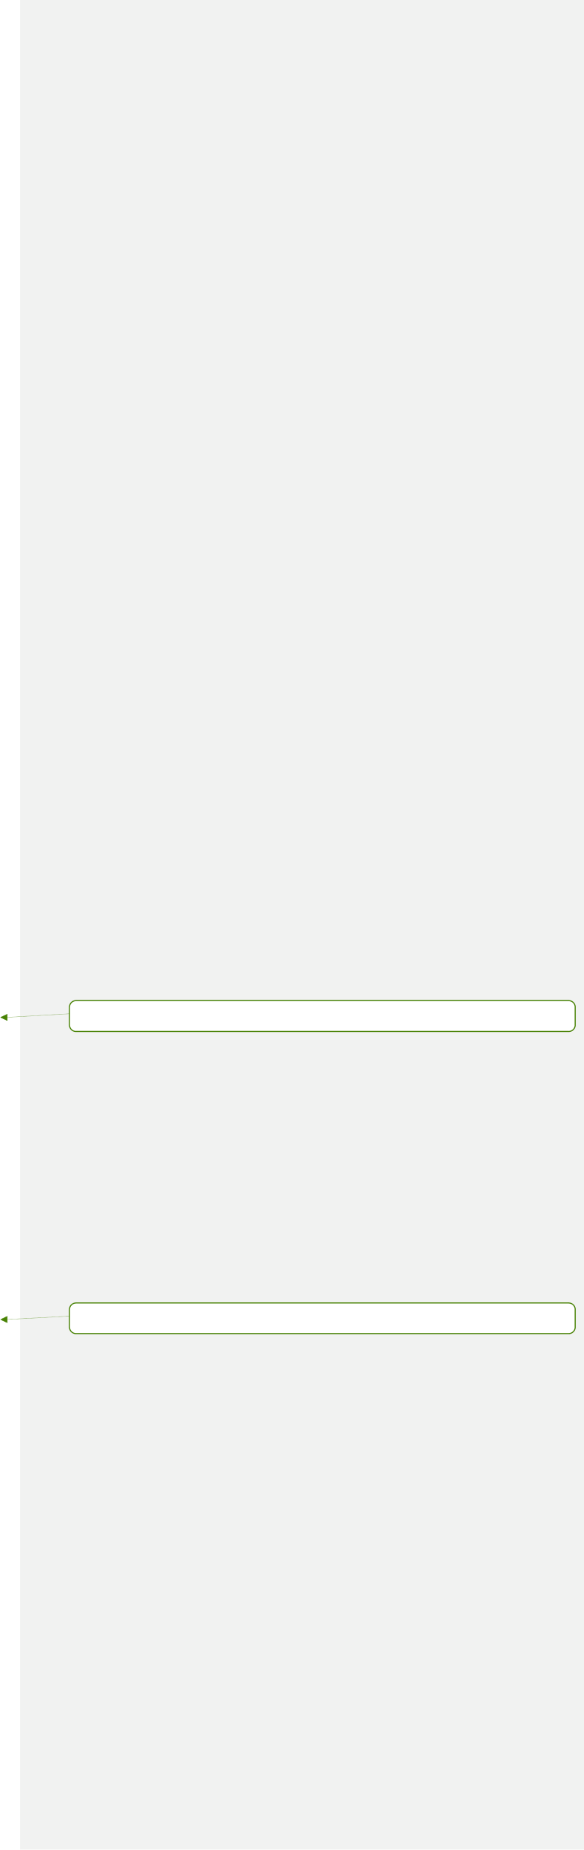
8
- Hiệu trưởng là người quyết định và chịu trách nhiệm về việc quản lý và sử dụng tài chính trước pháp luật và Đại học Quốc gia Hà Nội. Nhằm đáp ứng yêu cầu thực hiện nhiệm vụ, Hiệu trưởng có thể ủy quyền (ủy quyền bằng văn bản):
+ Hiệu trưởng có thể ủy quyền phó Hiệu trưởng ký phê duyệt chủ trương, thủ tục cụ thể để thực hiện nhiệm vụ và chuẩn chi các chứng từ, thủ tục liên quan đến tài chính kế toán đối với các nội dung chi trong mảng công tác phụ trách theo phân công trách nhiệm trong Ban Giám hiệu (Thông báo số 230/TB-TCCB ngày 17/6/2019). Đối với những khoản chi trên 100 triệu, trong phạm vi được ủy quyền, phó Hiệu trưởng có trách nhiệm báo cáo Hiệu trưởng trước khi thực hiện.
+ Trưởng các đơn vị: Phòng Đào tạo, Phòng Khoa học Công nghệ và Hợp tác Phát triển ký thừa ủy quyền thủ trưởng đơn vị trên Hợp đồng kinh tế/Hợp đồng giao nhiệm vụ trong phạm vi chức năng, công việc của Phòng (theo quy định tại Quyết định 145/QĐ-TCCB ngày 13/02/2017).
- Chủ tịch Công đoàn ký duyệt nhiệm vụ và chuẩn chi các khoản chi thuộc kinh phí công đoàn (được để lại chi tại đơn vị theo quy định).
- Thủ trưởng đơn vị trực thuộc Trường chịu trách nhiệm kiểm tra, theo dõi và ký duyệt phụ trách đơn vị khi thanh toán kinh phí thuộc phạm vi quản lý của đơn vị.
Người được ủy quyền phải chịu trách nhiệm trước Hiệu trưởng và trước pháp luật về quyết định của mình.
6. Tổ chức quản lý các Hợp đồng kinh tế
- Việc soạn thảo, đàm phán các hợp đồng kinh tế do đơn vị được giao nhiệm vụ thực hiện
hiện và chịu trách nhiệm trước Hiệu trưởng và pháp luật về nội dung hợp đồng. Trước Formatted: Indent: First line: 0.2"
khi trình Hiệu trưởng, dự thảo hợp đồng phải được thẩm định của Phòng Kế hoạch – Tài chính về định mức, giá trị, nguồn kinh phí, phương thức thanh toán.
- Hợp đồng kinh tế do đơn vị được giao nhiệm vụ thực hiện phải chịu sự kiểm tra thường xuyên, đột xuất của Hiệu trưởng hoặc đơn vị, cá nhân được Hiệu trưởng giao kiểm tra; đơn vị được giao nhiệm vụ là đầu mối chịu trách nhiệm thực hiện nghĩa vụ của Trường, nếu để xảy ra khiếu nại, khiếu kiện thì phải chịu trách nhiệm trước Hiệu trưởng và pháp luật hiện hành.
- Khi thanh lý hợp đồng và thanh toán các khoản thu, chi theo nghĩa vụ của hợp đồng, hồ | Formatted: Justified
sơ trình Hiệu trưởng duyệt thu, chi gồm: chủ trương hoặc kế hoạch được duyệt; dự toán, các văn bản pháp lý có liên quan; hợp đồng kinh tế; biên bản nghiệm thu hoặc biên bản bàn giao; báo cáo kết quả thực hiện hợp đồng và tình hình thu, chi tạm ứng; dự thảo biên bản thanh lý và hồ sơ liên quan khác.

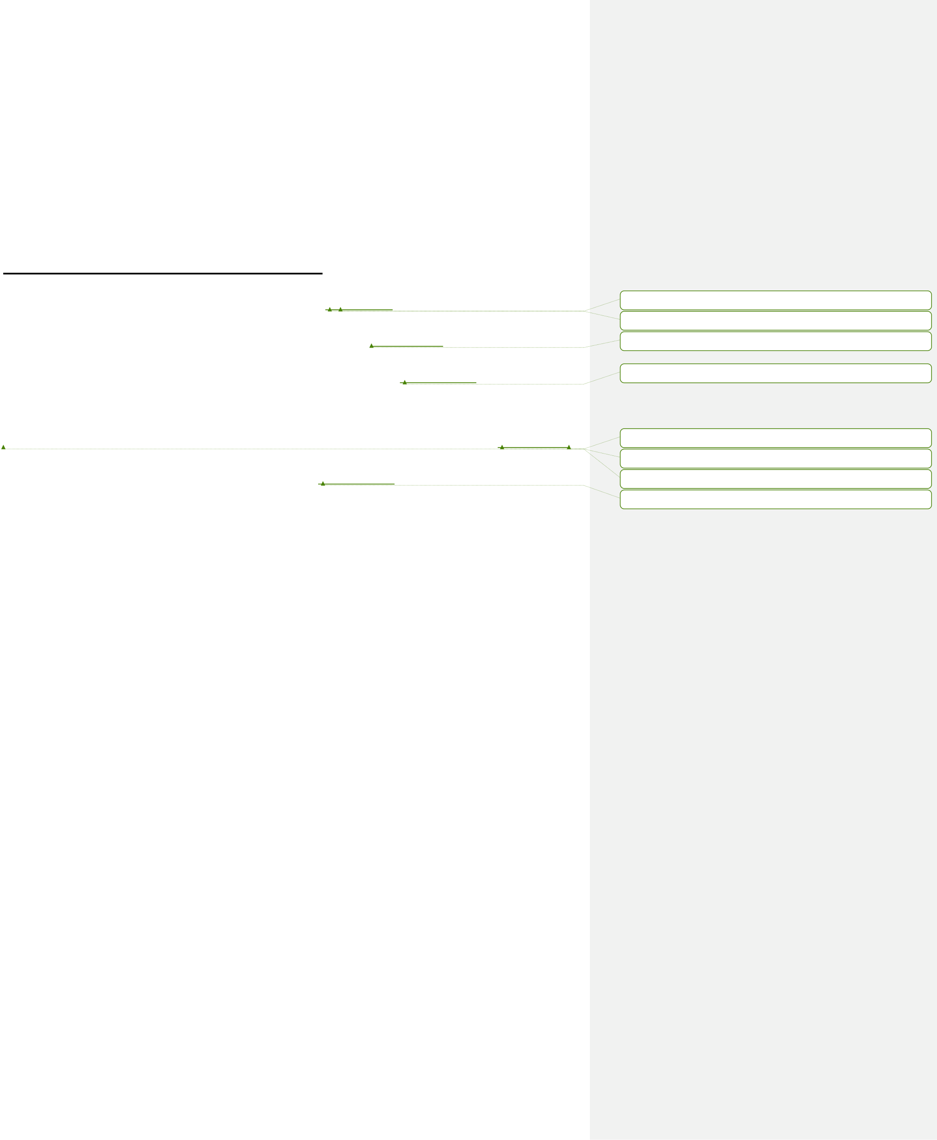
9
Chương III
QUY TRÌNH VÀ THỦ TỤC THANH TOÁN CÁC KHOẢN CHI
Danh sách quy trình và thủ tục thanh toán
1.Quy trình thanh toán hoạt động thường xuyên(trang 9) Formatted: Font: Italic
Formatted: Font: Italic
2.Quy trình thanh toán chi phí hoạt động chuyên môn (trang 19) Formatted: Font: Italic
3.Quy trình thanh toán mua sắm tài sản, hàng hóa, dịch vụ(trang 25) Formatted: Font: Italic
(thuộc Dự toán mua sắm thường xuyên)
4.Quy trình thanh toán kinh phí thực hiện đề tài/dự án khoa học và công nghệ(trang 30) Formatted: Character scale: 93%
Formatted: Font: Italic, Character scale: 93%
5.Quy trình thanh, quyết toán xây dựng cơ bản(trang 37) Formatted: Character scale: 93%
Formatted: Font: Italic

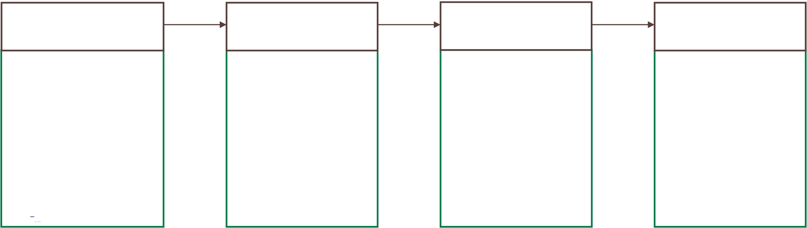

10
QUY TRÌNH 1. THANH TOÁN HOẠT ĐỘNG THƯỜNG XUYÊN
Người phụ trách: Chuyên viên phụ trách thanh toán theo hình thức tiền mặt
Chuyên viên phụ trách thanh toán theo hình thức chuyển khoản
Thời gian giải quyết hồ sơ: | - Đối với khoản chi thường xuyên, đã có định mứcđơn giản: 02-03 ngày làm việc
- Đối với khoản chi không thường xuyên, phát sinh mới, phức tạp, giá trị lớn: 07-10 ngày làm việc
QUY TRÌNH THANH TOÁN
Người/bộ phận đề nghị | Phòng Kế hoạch | Ban Giám hiệu | Phòng Kế hoạch | Formatted: Left
thanh toán | - Tài chính | 1.BGH ký duyệt thanh | - Tài chính
Chuẩn bị: | 1.Kế toán viên tiếp nhận |  | 1.Thực hiện thanh toán
 | và kiểm tra hồ sơ (trả | toán; | cho người/bộ phận đề
1.Giấy đề nghị thanh
 | lại người/ bộ phận đề
 |  | 2.Trả hồ sơ về Phòng | nghị:
toán (tiền mặt hoặc
 | nghị thanh toán nếu
 |  |  | oChi tiền mặt: tại
 |  | KHTC.
chuyển khoản);
 | không/chưa đúng quy
 |  |  | quỹ (trong ngày);
2.Hồ sơ đề nghị thanh | định); | (1-2 ngày làm việc)
 |  |  | oChuyển khoản:
toán (hướng dẫn kèm | 2.Trình Kế toán trưởng
 |  |  | Qua Ngân
theo); | ký duyệt thẩm định;
 |  |  | hàng/Kho bạc
 | 3.Chuyển hồ sơ trình ký
3.Chuyển Phòng KHTC;
 |  |  | (thêm 2 ngày t/h
 | BGH.
4.Kíý xác nhận. |  |  | thủ tục tại Trường).
 | (2-10 ngày làm việc)

11
HƯỚNG DẪN THỦ TỤC THANH TOÁN
STT | Nội dung | Hồ sơ, chứng từ thanh toán | Ghi chú
I | Công tác phí trong nước
1 | Tạm ứng kinh phí
a | Phụ cấp lưu trú, cước phí taxi, tiền thuê phòng nghỉ theo hình thức khoán và các khoản chi khác | - Giấy đề nghị tạm ứng  - Dự trù kinh phí được duyệt (bpt)  - Thư mời/kế hoạch/thông báo/triệu tập (bg)- Quyết định cử cán bộ đi công tác (bg)
b | Chi phí đi lại (thuê xe, vé máy bay) và tiền thuê  phòng nghỉ thanh toán  theo thực tế | - Giấy đề nghị tạm ứng  - Dự trù kinh phí được duyệt (bpt)  - 01 Báo giá hợp lệ (nếu chi phí dưới 5 triệu đồng)- 03 Báo giá hợp lệ (nếu chi phí từ 5 triệu đồng đến dưới 20 triệu đồng) và Thông tin tài khoản thanh toán của đơn vị cung cấp dịch vụ  - 03 Báo giá hợp lệ, Biên bản xét chọn giá, Quyết định chỉ định đơn vị cung cấp, Hợp đồng (nếu chi phí từ 20 triệu đồng trở lên)  - Thư mời/kế hoạch/thông báo/triệu tập (bpt)  - Quyết định cử cán bộ đi công tác (bpt)  - Tờ trình xin đi công tác bằng phương tiện máy bay (nếu có) | Khoản mua  có giá trị  dưới 5 triệu  đồng được  tạm ứng bằng tiền mặt
2 | Thanh toán/Thanh toán tạm ứng kinh phí
a | Phụ cấp lưu trú, cước phí taxi, dịch vụ đi lại công cộng, tiền thuê phòng  nghỉ theo hình thức khoán và các khoản chi khác | - Giấy đề nghị thanh toán/thanh toán tạm ứng  - Dự trù kinh phí được duyệt (bpt)  - Thư mời/kế hoạch/thông báo/triệu tập (bg)  - Quyết định cử cán bộ đi công tác (bg)  - Bảng kê nhận tiền phụ cấp lưu trú  - Giấy đi đường có xác nhận của nơi đến công tác - Bảng kê nhận tiền thuê phòng nghỉ  - Biên lai taxi, cuống vé tàu, vé xe hợp lệ (nếu có) - Phiếu thu/hóa đơn các loại phí tham dự hội nghị phải nộp theo yêu cầu (nếu có)  - Bảng kê thù lao làm việc ngoài giờ kèm theo Bảng chấm công hoặc Phân công công việc có xác nhận của lãnh đạo đơn vị yêu cầu làm ngoài giờ (nếu có)
b | Chi phí đi lại (thuê xe, vé máy bay) và tiền thuê  phòng nghỉ thanh toán  theo thực tế | - Giấy đề nghị thanh toán/thanh toán tạm ứng  - Dự trù kinh phí được duyệt (bpt)  - 01 Báo giá hợp lệ (nếu chi phí dưới 5 triệu đồng)- 03 Báo giá hợp lệ (nếu chi phí từ 5 triệu đồng đến dưới 20 triệu đồng) và Thông tin tài khoản thanh toán của đơn vị cung cấp dịch vụ  - 03 Báo giá hợp lệ, Biên bản xét chọn giá, Quyết định chỉ định đơn vị cung cấp, Hợp đồng, Biên bản thanh lý Hợp đồng (nếu chi phí từ 20 triệu đồng trở lên)

12
STT | Nội dung | Hồ sơ, chứng từ thanh toán | Ghi chú
- Thư mời/kế hoạch/thông báo/triệu tập (bpt)- Quyết định cử cán bộ đi công tác (bpt)
- Tờ trình xin đi công tác bằng phương tiện máy bay (nếu có)
- Thẻ lên máy bay và vé điện tử
- Hóa đơn tài chính
II | Công tác phí nước ngoài
1 | Tạm ứng kinh phí
a | Các khoản được thanh  toán theo mức khoán:  - Tiền thuê phòng nghỉ,  tiền ăn và tiêu vặt  - Tiền thuê phương tiện từ sân bay, ga tàu, bến xe, cửa khẩu khi nhập cảnh đến nơi ở nước đến công tác và ngược lại khi xuất cảnh  - Tiền điện thoại, fax,  internet (cả đoàn) | - Giấy đề nghị tạm ứng  - Quyết định cử đi công tác  - Dự toán kinh phí đoàn công tác  - Lịch trình công tác  - Thư mời có liên quan đến chi phí tài chính  - Visa, hộ chiếu (bản gốc)  - Lịch trình bay/phiếu đặt chỗ/vé máy bay (bản gốc) - Đơn xin mua và mang ngoại tệ ra nước ngoài  (P.KHTC thực hiện) | - Tạm ứng  bằng ngoại tệ đối với các  khoản chi tiêu ở nước đến  công tác  - Tạm ứng  bằng VNĐ  đối với các  khoản chi ở  Việt Nam  (nếu cần)
b | Các khoản thanh toán theo thực tế
- | Vé máy bay; thuê phương tiện đi lại trong nước;  thuê dịch vụ tổ chức sự kiện | - Giấy đề nghị tạm ứng  - Dự toán kinh phí đoàn công tác  - 01 Báo giá hợp lệ (nếu chi phí dưới 5 triệu đồng)- 03 Báo giá hợp lệ (nếu chi phí từ 5 triệu đồng đến dưới 20 triệu đồng) và Thông tin tài khoản thanh toán của đơn vị cung cấp dịch vụ  - 03 Báo giá hợp lệ, Biên bản xét chọn giá, Quyết định chỉ định đơn vị cung cấp, Hợp đồng, Biên bản thanh lý Hợp đồng (nếu chi phí từ 20 triệu đồng trở lên)  - Hồ sơ đặt chỗ của hãng hàng không | Riêng với vé  máy bay: báo giá hợp lệ là của các công ty, đại lý cung cấp bảo đảm là báo giá  của các hãng hàng không  hoạt động  hợp pháp tại  Việt Nam
- | Lệ phí sân bay trong và ngoài nước, tiền chờ đợi tại sân bay, cước hành lý, tài liệu mang theo | - Giấy đề nghị tạm ứng  - Quyết định cử đi công tác  - Dự toán kinh phí đoàn công tác  - Lịch trình công tác  - Thư mời có liên quan đến chi phí tài chính  - Hợp đồng mua bảo hiểm, thuê dịch thuật (nếu có)- Đơn xin mua và mang ngoại tệ ra nước ngoài (P.KHTC thực hiện)
- | Tiền mua bảo hiểm
- | Lệ phí visa, cấp hộ chiếu
- | Thuê dịch thuật tại nước ngoài
- | Thuê địa điểm; thuê  phương tiện đi làm việc hàng ngày tại nơi đến

13
STT | Nội dung | Hồ sơ, chứng từ thanh toán | Ghi chú
 | công tác, thuê các phương tiện vận chuyển khác tại nước ngoài
2 | Thanh toán/thanh toán tạm ứng kinh phí
a | Các khoản được thanh  toán theo mức khoán:  - Tiền thuê phòng nghỉ,  tiền ăn và tiêu vặt  - Tiền thuê phương tiện từ sân bay, ga tàu, bến xe, cửa khẩu khi nhập cảnh đến nơi ở nước đến công tác và ngược lại khi xuất cảnh  - Tiền điện thoại, fax,  internet (cả đoàn) | - Giấy đề nghị thanh toán/thanh toán tạm ứng - Quyết định cử đi công tác  - Dự toán kinh phí đoàn công tác  - Lịch trình công tác  - Thư mời có liên quan đến chi phí tài chính - Giấy biên nhận kinh phí  - Visa, hộ chiếu (bản gốc)  - Quyết toán kinh phí cho đoàn đi công tác nước ngoài  - Báo cáo kết quả công tác  - Bảng thông báo tỷ giá của Vietcombank | Báo cáo kết  quả công tác được Phòng Tổ chức cán bộ lưu giữ  theo quy định
b | Các khoản thanh toán theo thực tế
- | Vé máy bay; thuê phương tiện đi lại trong nước;  thuê dịch vụ tổ chức sự kiện | - Giấy đề nghị thanh toán/thanh toán tạm ứng  - Dự toán kinh phí đoàn công tác  - 01 Báo giá hợp lệ (nếu chi phí dưới 5 triệu đồng)- 03 Báo giá hợp lệ (nếu chi phí từ 5 triệu đồng đến dưới 20 triệu đồng) và Thông tin tài khoản thanh toán của đơn vị cung cấp dịch vụ  - 03 Báo giá hợp lệ, Biên bản xét chọn giá, Quyết định chỉ định đơn vị cung cấp, Hợp đồng, Biên bản thanh lý Hợp đồng (nếu chi phí từ 20 triệu đồng trở lên)  - Hóa đơn tài chính (nếu của nước ngoài kèm bản dịch ra tiếng Việt)  - Vé taxi, cuống tàu, vé xe (nếu có)  - Thẻ lên máy bay/vé điện tử | TH thuê đơn vị ở nước  ngoài tổ chức sự kiện, lập  phương án so sánh với mức giá thuê các  đơn vị trong nước
- | Lệ phí sân bay trong và ngoài nước, tiền chờ đợi tại sân bay, cước hành lý, tài liệu mang theo | - Giấy đề nghị thanh toán/thanh toán tạm ứng  - Chứng từ thu hoặc hoá đơn thu tiền của hãng hàng không
- | Tiền mua bảo hiểm | - Giấy đề nghị thanh toán/thanh toán tạm ứng - Hoá đơn bảo hiểm  - Chứng nhận bảo hiểm  - Hợp đồng, Thanh lý Hợp đồng bảo hiểm (nếu có)
- | Lệ phí visa, cấp hộ chiếu | - Giấy đề nghị thanh toán/thanh toán tạm ứng - Phiếu thu hợp pháp của cơ quan lãnh sự trong và ngoài nước
- | Thuê dịch thuật tại nước ngoài | - Giấy đề nghị thanh toán/thanh toán tạm ứng - Hợp đồng ký kết giữa Trưởng đoàn công tác và | Trường hợp hoá đơn,

14
STT | Nội dung | Hồ sơ, chứng từ thanh toán | Ghi chú
 |  | người dịch thuật (hoặc đơn vị cung cấp dịch thuật)- Hoá đơn hoặc ký nhận thanh toán trọn gói cho người dịch thuật (hoặc đơn vị cung cấp dịch thuật) | chứng từ  bằng tiếng  nước ngoài thì phải dịch ra tiếng Việt
- | Thuê địa điểm; thuê  phương tiện đi làm việc hàng ngày tại nơi đến  công tác, thuê các phương tiện vận chuyển khác tại nước ngoài | - Giấy đề nghị thanh toán/thanh toán tạm ứng  - Hợp đồng ký kết giữa Trưởng đoàn công tác với đơn vị cung cấp dịch vụ  - Hoá đơn, chứng từ trả tiền hợp pháp kèm theo cuống vé (nếu có);
III | III Hội nghị, hội thảo trong nước
1 | Tạm ứng kinh phí
a | - Thù lao giảng viên, báo cáo viên  - Chi bù tiền ăn cho đại  biểu là khách mời không trong danh sách trả lương: tiền thuê phòng nghỉ và tiền phương tiện đi lại.  - Các khoản chi khác | - Giấy đề nghị tạm ứng  - Dự trù kinh phí được duyệt  - Tờ trình phê duyệt chủ trương/ Quyết định/Thông báo của Thủ trưởng đơn vị hoặc Lãnh đạo đơn vị cấp trên về việc tổ chức hội nghị, hội thảo (có quy định thành phần tham dự, nội dung, địa điểm, thời gian, nguồn kinh phí)  - Chương trình hội nghị, hội thảo (nếu có)  - Giấy mời/Giấy triệu tập tham dự hội nghị, hội thảo
b | - Thuê hội trường  - Mua văn phòng phẩm - In, phô tô tài liệu  - Chi giải khát giữa giờ - Tổ chức ăn tập trung  - Trang trí hội trường  - Tiền thuê phòng nghỉ  - Tiền thuê phương tiện đi lại | - Giấy đề nghị tạm ứng  - Dự toán kinh phí  - 01 Báo giá hợp lệ (nếu chi phí dưới 5 triệu đồng)- 03 Báo giá hợp lệ (nếu chi phí từ 5 triệu đồng đến dưới 20 triệu đồng) và Thông tin tài khoản thanh toán của đơn vị cung cấp dịch vụ  - 03 Báo giá hợp lệ, Biên bản xét chọn giá, Quyết định chỉ định đơn vị cung cấp, Hợp đồng (nếu chi phí từ 20 triệu đồng trở lên) | Trường hợp  thuê hội  trường, dịch vụ phục vụ  ăn, nghỉ,  trang trí hội nghị đáp ứng khoản 2, điều 3, Quyết định 17/2019/QĐ-  TTg thì quy  trình thực  hiện như  khoản 1, điều 4, QĐ 17
2 | Thanh toán/ Thanh toán tạm ứng kinh phí
a | - Thù lao giảng viên, báo cáo viên  - Chi bù tiền ăn cho đại  biểu là khách mời không trong danh sách trả lương: tiền thuê phòng nghỉ và tiền phương tiện đi lại.  - Chi làm thêm giờ - Các khoản chi khác | - Giấy đề nghị thanh toán/thanh toán tạm ứng  - Dự trù kinh phí được duyệt  - Giấy biên nhận kinh phí của giảng viên, báo cáo viên  - Bảng kê chi tiền hội nghị, hội thảo  - Bảng kê nhận tiền/Giấy báo làm việc ngoài giờ - Giấy biên nhận kinh phí phục vụ  - Giấy biên nhận kinh phí và Hóa đơn bán lẻ, Hóa đơn tài chính đối với các khoản chi nhỏ khác  - Văn bản phê duyệt chủ trương tổ chức; Giấy mời

15
STT | Nội dung | Hồ sơ, chứng từ thanh toán | Ghi chú
- Biên bản Hội nghị, hội thảo
- Quyết toán kinh phí tổ chức hội nghị, hội thảo
b | - Thuê hội trường  - Mua văn phòng phẩm - In, phô tô tài liệu  - Chi giải khát giữa giờ - Tổ chức ăn tập trung  - Trang trí hội trường  - Tiền thuê phòng nghỉ  - Tiền thuê phương tiện đi lại | - Giấy đề nghị thanh toán/thanh toán tạm ứng  - Dự trù kinh phí được duyệt  - 01 Báo giá hợp lệ (nếu chi phí dưới 5 triệu đồng)- 03 Báo giá hợp lệ (nếu chi phí từ 5 triệu đồng đến dưới 20 triệu đồng) và Thông tin tài khoản thanh toán của đơn vị cung cấp dịch vụ  - 03 Báo giá hợp lệ, Biên bản xét chọn giá, Quyết định chỉ định đơn vị cung cấp, Hợp đồng, Biên bản nghiệm thu và thanh lý Hợp đồng (nếu chi phí từ 20 triệu đồng trở lên)  - Hóa đơn tài chính  - Danh sách khách tham dự  - Danh sách ký nhận tài liệu, văn phòng phẩm (nếu có) | Trường hợp  thuê hội  trường, dịch vụ phục vụ  ăn, nghỉ,  trang trí hội nghị đáp ứng khoản 2, điều 3, Quyết định 17/2019/QĐ-  TTg thì quy  trình thực  hiện như  khoản 1, điều 4, QĐ 17
IV | IV Hội nghị, hội thảo quốc tế tại Việt Nam do Nhà trường chủ trì tổ chức
- Khoản 2 Điều 3 Thông tư 01/2010/TT-BTC ngày 6/1/2010 quy định: Đối với các Hội nghị, hội thảo quốc tế tổ chức tại Việt Nam do phía Việt Nam và nước ngoài phối hợp tổ chức khi xây dựng dự toán cần làm rõ những nội dung thuộc trách nhiệm của phía Việt Nam để tránh chi trùng lặp.
- Theo đó, đối với các Hội nghị, hội thảo quốc tế về chuyên môn do Nhà trường đứng ra tổ chức, đơn vị thực hiện phối hợp với phòng KHCN&HTPT để xây dựng Dự toán kinh phí chi tiết, trong đó xác định rõ phần kinh phí thu được từ phí tham dự hội nghị, từ nguồn tài trợ của các cá nhân/tổ chức trong nước, quốc tế… (nếu có) và hỗ trợ từ các nguồn kinh phí của Nhà trường.
- Quy trình thanh toán áp dụng theo Quy trình thanh toán Hội nghị, hội thảo trong nước (riêng các khoản chi từ nguồn tài trợ được thực hiện theo yêu cầu của nhà tài trợ).
V | Kinh phí đón tiếp khách trong nước, nước ngoài đến làm việc tại Trường
1 | Tạm ứng kinh phí
a | Khoản chi dưới 5 triệu, tạm ứng bằng tiền mặt | - Lịch công tác của Nhà trường  - Tờ trình xin chủ trương tiếp khách, tặng quà (nếu có chi phí ăn uống tiếp khách, tặng quà)  - Thư mời khách nước ngoài đến làm việc  - Chương trình làm việc của đoàn khách tại trường (nếu thời gian tiếp đón đoàn trên 01 ngày)  - Dự trù kinh phí
b | Khoản chi tiếp khách, tặng quà, thuê xe, phòng nghỉ trên 5 triệu | - Lịch công tác của Nhà trường  - Tờ trình xin chủ trương tiếp khách, tặng quà (nếu có chi phí ăn uống tiếp khách, tặng quà)  - Thư mời khách nước ngoài đến làm việc  - Chương trình làm việc của đoàn khách tại trường (nếu thời gian tiếp đón đoàn trên 01 ngày)  - Dự trù kinh phí  - 03 Báo giá hợp lệ (nếu chi phí từ 5 triệu đồng đến

16
STT | Nội dung | Hồ sơ, chứng từ thanh toán | Ghi chú
dưới 20 triệu đồng) và Thông tin tài khoản thanh toán của đơn vị cung cấp dịch vụ
- 03 Báo giá hợp lệ, Biên bản xét chọn giá, Quyết định chỉ định đơn vị cung cấp, Hợp đồng (nếu chi phí từ 20 triệu đồng trở lên)
2 | Thanh toán/thanh toán tạm ứng kinh phí
a | Khoản chi dưới 5 triệu, tạm ứng bằng tiền mặt | - Lịch công tác của Nhà trường  - Tờ trình xin chủ trương tiếp khách, tặng quà (nếu có chi phí ăn uống tiếp khách, tặng quà)  - Thư mời khách nước ngoài đến làm việc  - Chương trình làm việc của đoàn khách tại trường (nếu thời gian tiếp đón đoàn trên 01 ngày)  - Dự trù kinh phí  - Giấy biên nhận kinh phí (nếu có)  - 01 Báo giá và Hóa đơn tài chính/Hóa đơn bán lẻ - Quyết toán đoàn vào | Hóa đơn tiếp khách cần có chữ ký xác  nhận của  Lãnh đạo nhà trường (cấp  cao nhất cùng tham dự buổi tiếp khách)
b | Khoản chi tiếp khách, tặng quà, thuê xe, phòng nghỉ trên 5 triệu | - Lịch công tác của Nhà trường  - Tờ trình xin chủ trương tiếp khách, tặng quà (nếu có chi phí ăn uống tiếp khách, tặng quà)  - Thư mời khách nước ngoài đến làm việc  - Chương trình làm việc của đoàn khách tại trường (nếu thời gian tiếp đón đoàn trên 01 ngày)  - Dự trù kinh phí  - 03 Báo giá hợp lệ (nếu chi phí từ 5 triệu đồng đến dưới 20 triệu đồng) và Thông tin tài khoản thanh toán của đơn vị cung cấp dịch vụ  - 03 Báo giá hợp lệ, Biên bản xét chọn giá, Quyết định chỉ định đơn vị cung cấp, Hợp đồng, Biên bản nghiệm thu và thanh lý hợp đồng (nếu chi phí từ 20 triệu đồng trở lên)  - Hóa đơn tài chính  - Quyết toán đoàn vào
VI | Văn phòng phẩm, mực in, mực máy phô tô, làm dấu và mực dấu | - Giấy đề nghị tạm ứng/thanh toán/thanh toán tạm ứng- Dự trù kinh phí  - 01 Báo giá hợp lệ (nếu chi phí dưới 5 triệu đồng)- 03 Báo giá hợp lệ (nếu chi phí từ 5 triệu đồng đến dưới 20 triệu đồng) và Thông tin tài khoản thanh toán của đơn vị cung cấp dịch vụ  - 03 Báo giá hợp lệ, Biên bản xét chọn giá, Quyết định chỉ định đơn vị cung cấp, Hợp đồng, Biên bản nghiệm thu và thanh lý Hợp đồng (nếu chi phí từ 20 triệu đồng trở lên)  - Hóa đơn tài chính
VII | VII Dịch vụ chung
1 | Tiền điện, nước | - Giấy đề nghị thanh toán  - Công văn thông báo thanh toán và xác nhận chỉ số công tơ của Văn phòng ĐHQGHN

17
STT | Nội dung | Hồ sơ, chứng từ thanh toán | Ghi chú
 |  | - Đề nghị thanh toán, Hóa đơn và xác nhận chỉ số công tơ của đơn vị cung cấp dịch vụ khác
2 | Cước phí điện thoại, bưu chính, internet | - Giấy đề nghị thanh toán  - Thông báo thanh toán cước phí  - Hóa đơn cước điện thoại, internet (bổ sung sau khi đã chuyển tiền)  - Hóa đơn, Bảng tổng hợp cước phí bưu chính và Phiếu gửi tài liệu  - Hợp đồng, Phụ lục hợp đồng internet, Biên bản nghiệm thu, Biên bản thanh lý (nếu có)
3 | Chi phí xăng xe, cầu  đường, bến bãi và các chi phí khác liên quan đến sử dụng xe công
a | Chi phí xăng xe
- | Tạm ứng kinh phí | - Giấy đề nghị tạm ứng  - Quyết định chỉ định đơn vị cung cấp xăng và hồ sơ đấu thầu liên quan  - Hợp đồng mua nhiên liệu  - Đối chiếu/quyết toán kinh phí xăng xe quý trước với nhà cung cấp (bpt)
- | Thanh toán/ thanh toán tạm ứng | - Giấy đề nghị thanh toán/thanh toán tạm ứng - Lịch trình sử dụng xe kèm minh chứng  - Bảng tính số nhiên liệu tiêu hao  - Các Hóa đơn tiền xăng và bảng kê hóa đơn - Quyết định chỉ định đơn vị cung cấp xăng và hồ sơ đấu thầu liên quan  - Hợp đồng mua nhiên liệu  - Thanh lý Hợp đồng (nếu có)
b | Chi phí bảo dưỡng, sửa chữa, thay thế phụ tùng, thiết bị dầu máy | - Giấy đề nghị tạm ứng/thanh toán/thanh toán tạm ứng- Biên bản kiểm tra xác nhận tình trạng xe  - Dự trù kinh phí  - 01 Báo giá hợp lệ (nếu chi phí dưới 5 triệu đồng)- 03 Báo giá hợp lệ (nếu chi phí từ 5 triệu đồng đến dưới 20 triệu đồng) và Thông tin tài khoản thanh toán của đơn vị cung cấp dịch vụ  - 03 Báo giá hợp lệ, Biên bản xét chọn giá, Quyết định chỉ định đơn vị cung cấp, Hợp đồng, Biên bản nghiệm thu và thanh lý Hợp đồng (nếu chi phí từ 20 triệu đồng trở lên)  - Hóa đơn tài chính  - Biên bản nghiệm thu, xác nhận bảo hành (nếu có)
c | Chi phí đăng ký, đăng kiểm xe | - Hóa đơn tài chính  - Hợp đồng, thanh lý (nếu có)
d | Chi phí cầu đường, bến bãi và các chi phí liên | - Giấy đề nghị thanh toán - Cuống vé, phí và Bảng kê

18
STT | Nội dung | Hồ sơ, chứng từ thanh toán | Ghi chú
 | quan khác | - Lịch trình sử dụng xe kèm minh chứng
4 | Chi phí tuyên truyền, quảng cáo, truyền thông
a | Thuê ngoài thực hiện | Đơn vị xây dựng Dự trù kinh phí và thực hiện thanh toán theo Quy trình 1. Thanh toán mua sắm TS, HH, DV thuộc Dự toán mua sắm thường xuyên | Dự trù kinh  phí có thể xây dựng riêng  hoặc lồng  ghép trong  Dự trù sự  kiện chung và có thể thanh  toán riêng
b | Tự thực hiện | - Giấy đề nghị tạm ứng/thanh toán/thanh toán tạm ứng- Dự trù kinh phí  - Hợp đồng thuê khoán kèm Danh sách thành viên thực hiện chi tiết đến nội dung công việc và kinh phí tương ứng  - Biên bản nghiệm thu, bàn giao  - Biên bản thanh lý hợp đồng  - Bảng kê nhận tiền/Giấy biên nhận kinh phí
5 | Chi phí phục vụ giảng  đường, dịch vụ trông giữ xe | - Giấy đề nghị thanh toán  - Hợp đồng  - Biên bản xác nhận khối lượng sử dụng (trường hợp thanh toán chi phí điện, nước)  - Biên bản nghiệm thu (công tác phục vụ giảng đường)  - Biên bản nghiệm thu hàng tháng/hàng quý (dịch vụ trông giữ xe)  - Biên bản thanh lý (thanh toán đợt cuối khi kết thúc hợp đồng)  - Giấy biên nhận kinh phí (nếu có)  - Hóa đơn/Biên lai thu phí của đơn vị cung cấp DV
VIII | VIII Một số thanh toán khác cho cá nhân
1 | Tiền hỗ trợ cho cán bộ, viên chức nhân dịp kỷ niệm các ngày lễ lớn | - Tờ trình/Đề nghị chi của Ban Chấp hành Công đoàn trường được Ban Giám hiệu phê duyệt - Danh sách cán bộ theo đối tượng hưởng có xác nhận của phòng Tổ chức cán bộ
2 | Tiền thưởng thường xuyên và đột xuất cho cán bộ, viên chức | - Đề nghị thanh toán  - Quyết định khen thưởng  - Bảng kê thanh toán
3 | Tiền làm thêm giờ | - Đề nghị thanh toán  - Kế hoạch làm việc ngoài giờ được người có thẩm quyền phê duyệt  - Bảng chấm công hoặc Giấy báo làm thêm giờ - Biên nhận kinh phí (nếu có)
4 | Thù lao hướng dẫn thử việc | - Giấy đề nghị thanh toán  - Bảng kê thanh toán thù lao hướng dẫn

19
STT | Nội dung | Hồ sơ, chứng từ thanh toán | Ghi chú
 |  | - Quyết định giao hướng dẫn, Báo cáo đánh giá và Xác nhận hoàn thành quá trình thử việc
5 | Hỗ trợ cán bộ hoàn thành luận văn, luận án | - Giấy đề nghị thanh toán  - Giấy biên nhận kinh phí  - Quyết định cử cán bộ tham gia khóa học - Văn bằng tốt nghiệp (bản công chứng)
6 | Hỗ trợ cán bộ tham gia các lớp bồi dưỡng | - Giấy đề nghị thanh toán  - Bảng kê nhận tiền/Giấy biên nhận kinh phí hỗ trợ - Hóa đơn/Biên lai/Phiếu thu kinh phí tham dự lớp bồi dưỡng  - Quyết định cử cán bộ tham gia  - Thông báo tổ chức lớp học và Lịch học

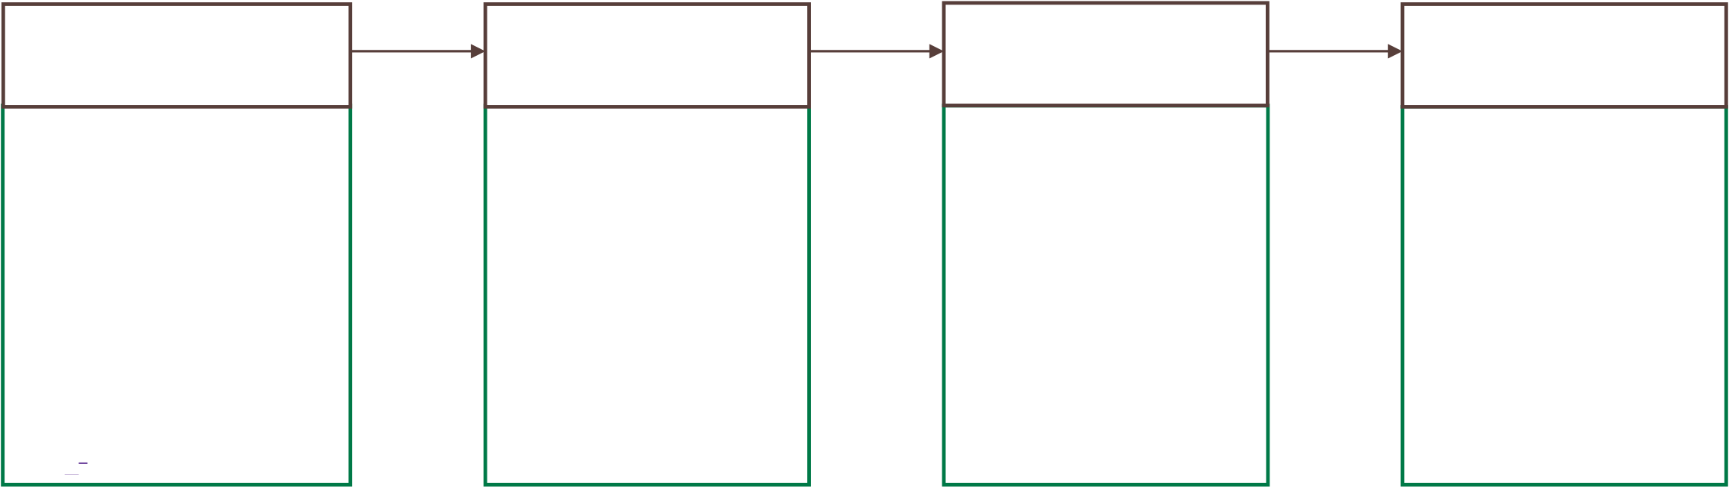

20
QUY TRÌNH 2. THANH TOÁN CHI PHÍ HOẠT ĐỘNG CHUYÊN MÔN
Người phụ trách: Chuyên viên phụ trách thanh toán theo hình thức tiền mặt
Chuyên viên phụ trách thanh toán theo hình thức chuyển khoản
Thời gian giải quyết hồ sơ: | - Đối với khoản chi thường xuyên, đã có định mứcđơn giản: 02-03 ngày làm việc
- Đối với khoản chi không thường xuyên, phát sinh mới, phức tạp, giá trị lớn: 07-10 ngày làm việc
QUY TRÌNH THANH TOÁN
Người/bộ phận đề nghị | Phòng Kế hoạch | Ban Giám hiệu | Phòng Kế hoạch |  | Formatted: Left
thanh toán | - Tài chính | 1.BGH ký duyệt thanh | - Tài chính
Chuẩn bị: | 1.Kế toán viên tiếp nhận |  | 1.Thực hiện thanh
 | và kiểm tra hồ sơ (trả
1.Giấy đề nghị thanh |  | toán; | toán cho người/bộ
 | lại người/ bộ phận đề
 |  | 2.Trả hồ sơ về Phòng | phận đề nghị:
toán (tiền mặt hoặc
 | nghị thanh toán nếu
 |  | KHTC. | oChi tiền mặt: tại
chuyển khoản);
 | không/chưa đúng quy
 |  |  | quỹ (trong ngày);
2.Hồ sơ đề nghị thanh | định); | (1-2 ngày làm việc)
 |  |  | oChuyển | khoản:
toán (hướng dẫn kèm | 2.Trình Kế toán trưởng
 |  |  | Qua Ngân hàng/
theo); | ký duyệt thẩm định;
 |  |  | Kho bạc (thêm 2-3
 | 3.Chuyển hồ sơ trình ký
3.Chuyển Phòng KHTC;
 |  |  | ngày t/h thủ tục tại
 | BGH.
4.Kýí xác nhận. |  |  | Trường).
 | (2-10 ngày làm việc)

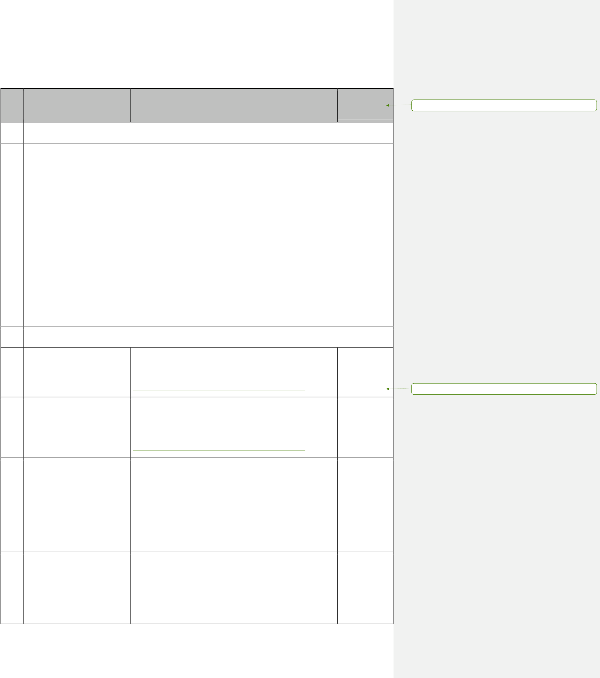
21
HƯỚNG DẪN THỦ TỤC THANH TOÁN
STT | Nội dung | Hồ sơ, chứng từ thanh toán | Ghi chú | Formatted Table
1 | Học bổng sinh viên
Học bổng cho sinh viên được chi trả theo 2 học kỳ chính. Căn cứ vào Quyết định 44/2007/QĐ-BGDĐT về học bổng khuyến khích học tập đối với HSSV ngày 15/8/2007; căn cứ Thông tư số 31/2013/TT-BGDĐT ngày 01/8/2013 về sửa đổi, bổ sung QĐ số 44/2007/QĐ-BGDĐT; Quyết định công khai dự toán và phân bổ ngân sách hàng năm:
- Phòng KHTC phối hợp với Phòng CTSV tham mưu Ban Giám hiệu ra Quyết định trích lập Quỹ học bổng (từng học kỳ)
- Căn cứ vào số dư Quỹ học bổng, căn cứ kết quả học tập của sinh viên, hồ sơ đề nghị trợ cấp xã hội đối với sinh viên thuộc diện chính sách, hồ sơ sinh viên thuộc diện dân tộc thiểu số theo QĐ 66/2013/QĐ-TTg và kết quả làm việc của Hội đồng xét học bổng sinh viên từng kỳ, Phòng CTSV tham mưu BGH ra Quyết định chi học bổng/Trợ cấp xã hội/Hỗ trợ chi phí học tập cho sinh viên. Hồ sơ thanh toán như sau:
- Giấy đề nghị thanh toán
- Quyết định trích lập Quỹ học bổng
- Báo cáo số dư Quỹ học bổng (nếu có)
- Quyết định chi học bổng
- Danh sách/Bảng kê thanh toán (Chi tiết theo CTĐT chuẩn, CLC, NVCL, CLC TT23)
2 | Tiền giảng dạy
- Thống kê giảng dạy đối với giảng viên mời giảng
a | Mời giảng các học kỳ | - Hợp đồng giảng dạy (bản gốc) | Formatted: Widow/Orphan control
 | chính | - Biên bản nghiệm thu, thanh lý (nếu có)
b | Giảng dạy học kỳ phụ (kỳ | - Quyết định định mức thanh toán mời giảng
 |  | - Thông báo mở lớp
 |  | - Thống kê giảng dạy học kỳ phụ và các lớp mở
 | hè) và các lớp mở học kỳ
 |  | - Hợp đồng giảng dạy (bản gốc)
 | chính
 |  | - Biên bản nghiệm thu, thanh lý (nếu có)
- Quyết định định mức thanh toán mời giảng
- Thống kê giảng dạy cán bộ, giảng viên trong
trường đã được Ban Giám hiệu phê duyệt (bản
chính)
c | Giảng dạy vượt giờ | - Thống kê định mức nghĩa vụ giảng dạy và nghiên
 |  | cứu khoa học của cán bộ giảng viên đã được Ban
giám hiệu phê duyệt (bản chính)
- Quyết định định mức thanh toán giảng dạy vượt
giờ (bản chính/sao y)
- Giấy đề nghị thanh toán
- Bảng kê thanh toán
3 | Coi thi, trực thi, thanh | - Lịch thi học kỳ (bản chính hoặc sao y)
 | tra thi | - Biên bản bốc thăm /Thống kê cán bộ coi thi, trực
thi có xác nhận của lãnh đạo phòng đào tạo
- Phân công cán bộ thanh tra/Báo cáo thanh tra


22
STT | Nội dung | Hồ sơ, chứng từ thanh toán | Ghi chú | Formatted Table
- Giấy đề nghị tạm ứng/thanh toán/thanh toán tạm ứng
4 | Xây dựng cơ sở học liệu | - Hợp đồng xây dựng cơ sở học liệu | Sản phẩm cơ
 |  | - Giấy biên nhận (thù lao biên soạn, phản biện…) | sở học liệu
 |  | - Bảng kê nhận tiền (thù lao Hội đồng nghiệm thu, | xây dựng
 |  | thẩm định cấp trường, cấp khoa) | hoàn thành
 | (biên soạn giáo trình, bài | - Quyết định thành lập Hội đồng nghiệm thu, thẩm | được Phòng
 | giảng, đề cương môn | định và Biên bản nghiệm thu từng cấp | Đào tạo tổ
 | học, ngân hàng câu hỏi, | - Biên bản họp Hội đồng KH&ĐT cấp khoa/cấp | chức quy
 | đề án mở ngành) | trường (đối với các tài liệu/CSHL yêu cầu thông | trình thẩm
 |  | qua hội đồng KH&ĐT) | định và lưu
 |  | - Quyết định phê duyệt của Trường (nếu có) | giữ theo quy
 |  | - Quyết định phê duyệt của ĐHQGHN (nếu có) | định
- Biên bản thanh lý hợp đồng
5 | Hội đồng Khoa học và Đào tạo cấp Trường, cấp khoa
- Giấy đề nghị tạm ứng
a | Tạm ứng kinh phí | - Quyết định thành lập Hội đồng KH&ĐT cấp
 |  | Khoa/cấp Trường
- Dự trù kinh phí được duyệt
- Giấy đề nghị tạm ứng/thanh toán/thanh toán tạm ứng
- Dự trù kinh phí được duyệt
- Bảng kê nhận tiền (thù lao hội đồng, thù lao
b | Thanh toán/thanh toán | khách mời tham dự)
 | tạm ứng | - Giấy biên nhận tiền (thù lao phục vụ)
- Hóa đơn các khoản chi khác (photo tài liệu, nước
uống, trang trí)
- Biên bản họp Hội đồng KH&ĐT
6 | Kinh phí tổ chức thực tập, thực tế cho sinh viên
- Giấy đề nghị tạm ứng
- Dự trù kinh phí được duyệt
a | Tạm ứng kinh phí | - Tờ trình phê duyệt kế hoạch tổ chức
 |  | - Quyết định cử cán bộ dẫn sinh viên
- Quyết định cử sinh viên tham gia
- Kế hoạch giảng dạy năm học
- Giấy đề nghị tạm ứng/thanh toán/thanh toán tạm ứng
- Bảng kê nhận tiền công tác phí của cán bộ và hỗ
trợ sinh viên tham gia (nếu có)
- Giấy đi đường (của cán bộ)
- Thuê xe: theo quy trình mua sắm thường xuyên
b | Thanh toán/thanh toán | - Vé cước phí và bảng kê vé (nếu đi lại bằng
 | tạm ứng | phương tiện công cộng)
- Hóa đơn, chứng từ các chi phí khác
- Tờ trình phê duyệt kế hoạch tổ chức được duyệt
- Quyết định cử cán bộ/dẫn sinh viên
- Quyết định cử sinh viên tham gia
- Kế hoạch giảng dạy trong năm học

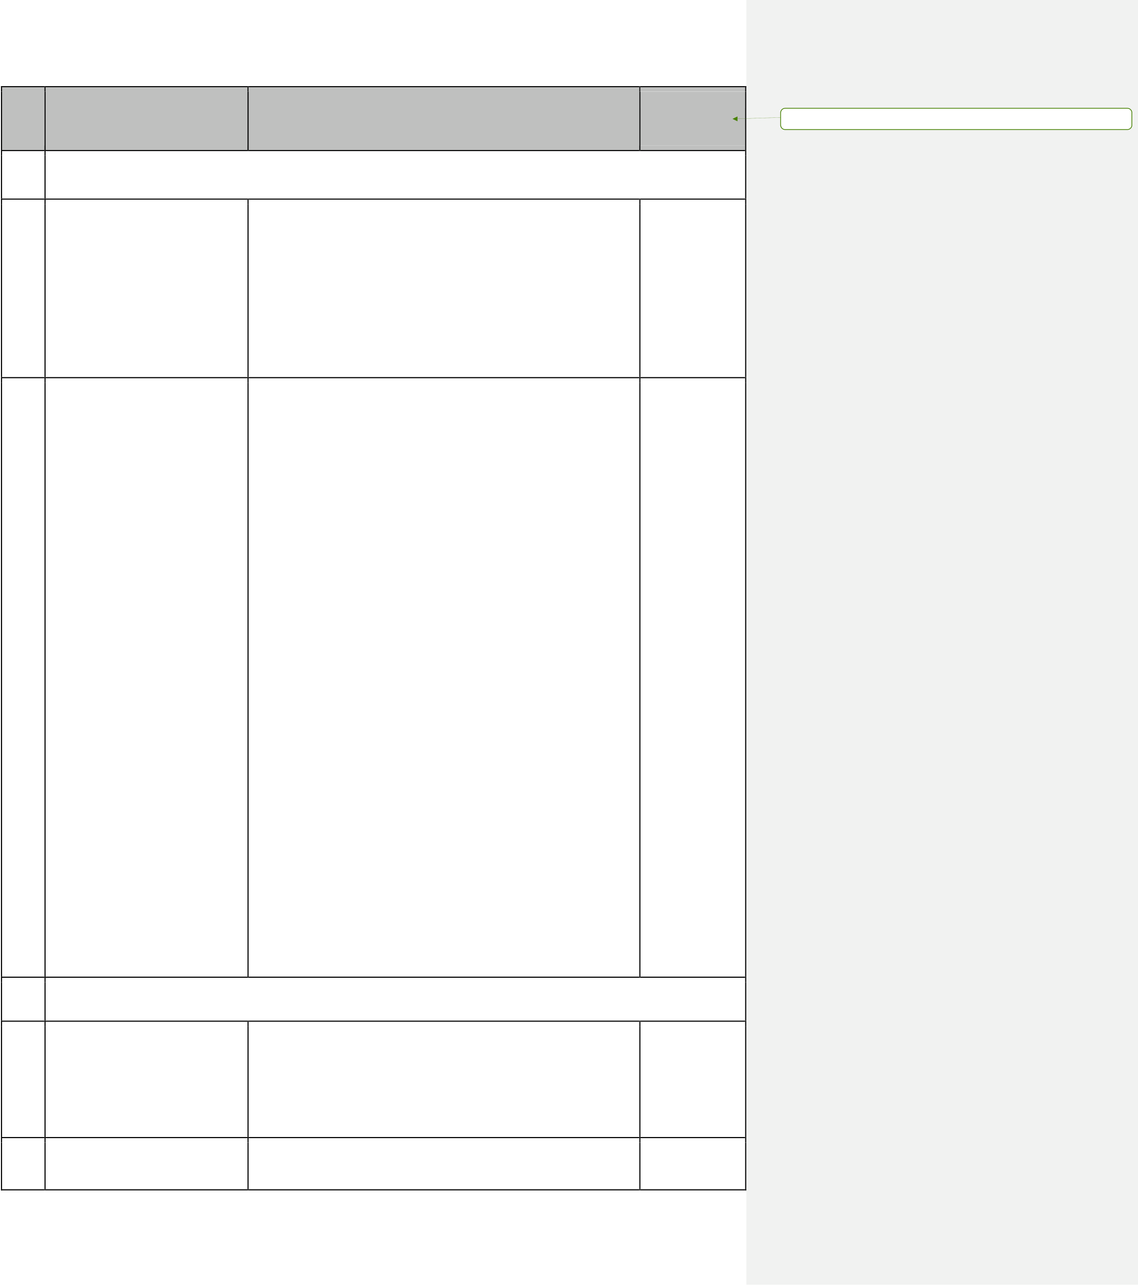
23
STT | Nội dung | Hồ sơ, chứng từ thanh toán | Ghi chú | Formatted Table
7 | Kinh phí dự thi Procon, Olympic, ACM/ICPC cấp quốc gia, quốc tế
- Giấy đề nghị tạm ứng
- Dự trù kinh phí chi tiết
- Dự trù kinh phí tổng thể kèm Thông báo giao
a | Tạm ứng kinh phí | nhiệm vụ (nếu kinh phí từ nguồn ngân sách thường
 |  | xuyên hoạt động KHCN)
- Quyết định thành lập đội tuyển
- Quyết định cử cán bộ dẫn đoàn
- Thông báo tổ chức kỳ thi
- Giấy đề nghị tạm ứng/thanh toán/thanh toán tạm ứng
- Chi phí huấn luyện (nếu có):
+ Giấy biên nhận tiền thù lao huấn luyện
+ Lịch huấn luyện
- Chi phí tham gia kỳ thi:
+ Phiếu thu/Biên lai thu tiền lệ phí tham gia/dự
thi (nếu có) kèm theo Thông báo mức phí phải nộp
+ Tiền tàu xe: Vé cước phí từ Hà Nội đến địa
phương tổ chức kèm Bảng kê chi mục.
+ Vé máy bay, phòng nghỉ: chứng từ như hướng
dẫn tại mục thanh toán công tác phí trong nước và
nước ngoài
+ Bảng kê nhận tiền công tác phí của cán
b | Thanh toán/thanh toán | bộ/giảng viên dẫn đoàn kèm Giấy đi đường có xác
 | tạm ứng | nhận của nơi đến
+ Bảng kê nhận tiền hỗ trợ sinh viên tham gia dự
thi và tiền ăn cho sinh viên
+ Phiếu/vé cước phí tham quan kèm Bảng kê chi
mục và Báo giá (nếu có)
+ Hóa đơn mua áo đồng phục kèm Biên bản bàn
giao (nếu có)
- Dự trù kinh phí chi tiết
- Dự trù kinh phí tổng thể kèm Thông báo giao
nhiệm vụ (nếu kinh phí từ nguồn ngân sách thường
xuyên hoạt động KHCN)
- Quyết định thành lập đội tuyển
- Quyết định cử cán bộ dẫn đoàn
- Thông báo tổ chức kỳ thi
8 | Kinh phí hội nghị sinh viên nghiên cứu khoa học
- Giấy đề nghị tạm ứng
- Dự toán kinh phí được phê duyệt
a | Tạm ứng kinh phí | - Quyết định thành lập các Hội đồng chấm
- Danh sách các công trình NCKH được duyệt
- Kế hoạch tổ chức HN SV NCKH được duyệt
b | Thanh toán/thanh toán | - Giấy đề nghị tạm ứng/thanh toán/thanh toán tạm ứng
 | tạm ứng | - Giấy biên nhận/Bảng kê nhận tiền thù lao phản

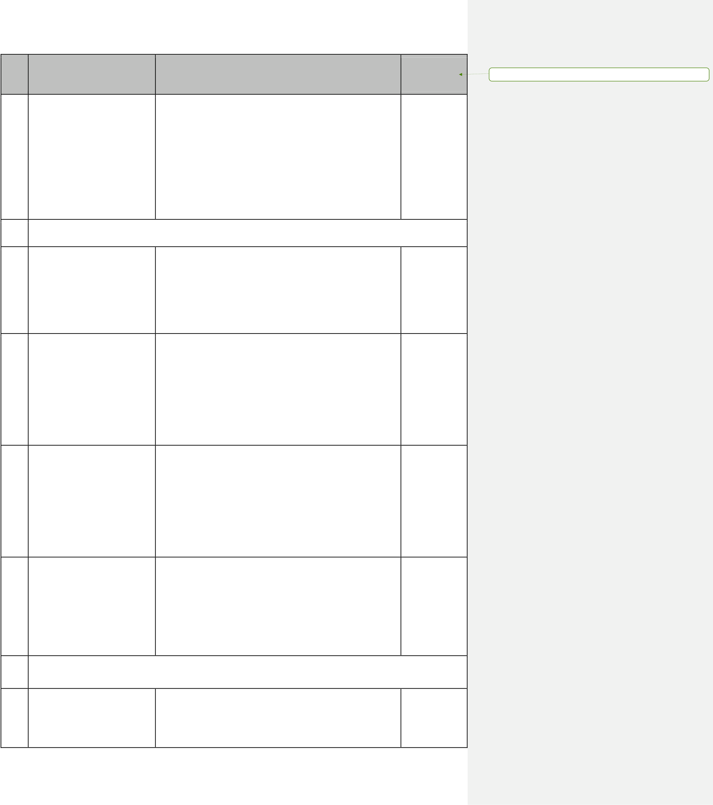
24
STT | Nội dung | Hồ sơ, chứng từ thanh toán | Ghi chú | Formatted Table
biện, hướng dẫn (đối với hướng dẫn là GV ngoài
trường)
- Bảng kê nhận tiền thù lao hội đồng
- Bảng kê nhận tiền/Giấy biên nhận tiền thù lao
phục vụ hội đồng
- Dự trù kinh phí (bản gốc)
- Quyết định thành lập các Hội đồng chấm
- Danh sách các công trình NCKH được duyệt
- Hóa đơn chi phí trang trí, nước uống, phô tô, ...
9 | Kinh phí hỗ trợ các hoạt động khoa học (Techmart, ES-Robot, ...)
- Giấy đề nghị tạm ứng
- Dự trù kinh phí được duyệt
a | Tạm ứng kinh phí | - Thông báo/Kế hoạch tổ chức chương trình
 |  | - Quyết định thành lập tổ công tác, ban tổ chức (nếu có)
- Quyết định hỗ trợ kinh phí từ nguồn ngân sách
KHCN, nguồn hợp tác (nếu có)
- Giấy đề nghị tạm ứng/thanh toán/thanh toán tạm ứng
- Giấy biên nhận/Bảng kê nhận tiền hỗ trợ
- Hóa đơn mua hàng hóa, dịch vụ (nếu có)
b | Thanh toán/thanh toán | - Dự trù kinh phí được duyệt
 | tạm ứng | - Thông báo tổ chức chương trình
- Quyết định thành lập tổ công tác, ban tổ chức (nếu có)
- Quyết định hỗ trợ kinh phí từ nguồn ngân sách
KHCN, nguồn hợp tác (nếu có)
- Giấy đề nghị thanh toán
10 | Hỗ trợ các cá nhân hoạt | - Quyết định hỗ trợ kinh phí
 |  | - Thông báo thu phí, Hóa đơn phí, Phiếu thu phí tham
 | động khoa học
 |  | dự hoặc đăng bài kèm Lệnh chuyển tiền (bản gốc)
 | (tham gia hội thảo, đăng
 |  | - Thư mời, Quyết định cử tham dự, Xác nhận tham
 | bài trên tạp chí quốc tế
 |  | dự, minh chứng hoạt động, bài hội nghị
 | ISI/Scopus)
 |  | - Cam kết nhận kinh phí hỗ trợ (duy nhất) của cá
nhân hoạt động khoa học
- Giấy đề nghị tạm ứng/thanh toán/thanh toán tạm ứng
- Dự trù kinh phí được duyệt
11 Thuê chuyên gia trong và ngoài nước | - Hợp đồng, Biên bản nghiệm thu, Thanh lý hợp đồng thuê chuyên gia  - Giấy biên nhận tiền
- Hồ sơ chứng minh trình độ, năng lực kinh nghiệm
của chuyên gia
12 Mua phôi bằng, in bằng, in sao bằng và bảng điểm cho người học
- Giấy đề nghị tạm ứng/thanh toán/thanh toán tạm ứng
a | Mua phôi bằng, in bằng | - Phiếu thu tiền phôi bằng
 |  | - Quyết định công nhận tốt nghiệp
- Công văn đề nghị cấp phôi bằng

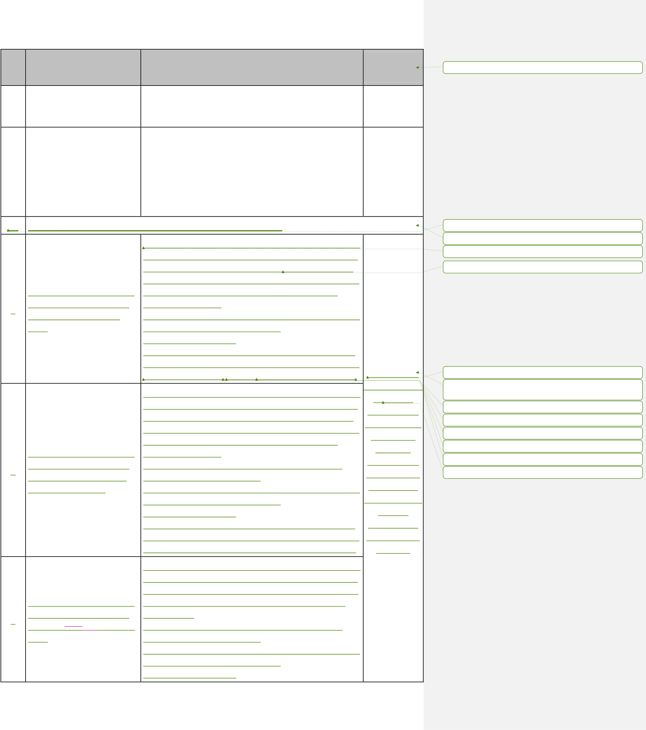
25
STT | Nội dung | Hồ sơ, chứng từ thanh toán | Ghi chú | Formatted Table
- Giấy biên nhận tiền hỗ trợ công tác in bằng
- Tờ trình định mức chi hỗ trợ công tác in bằng
(trường hợp không quy định trong QCCTNB)
- Giấy đề nghị thanh toán
- Đề nghị hoàn kinh phí in phôi bằng, phôi bảng
điểm
b | In sao bằng, bảng điểm | - Hóa đơn mua mực in kèm theo báo giá
- Bảng kê nhận tiền (thù lao quản lý và trực tiếp
thực hiện nghiệp vụ in sao bằng, bảng điểm)
- Tờ trình/Dự trù kinh phí được duyệt
13 Các nhiệm vụ tin học hóa, mua sắm, xây dựng phần mềm  - Giấy đề nghị tạm ứng/thanh toán/thanh toán tạm ứng - Tờ trình phê duyệt chủ trương thực hiện nhiệm vụ - Dự trù kinh phí được phê duyệt (đơn vị xây dựng | Formatted: Font: Bold  Formatted: Left  Formatted: Character scale: 96%  Formatted: Font: Italic
dự toán theo Thông tư 55/2015/TTLT-BTC-BKHCN
a | Nhiệm vụ tin học hóa, mua | hoặc 03 báo giá hợp lệ của các Công ty/đơn vị
 | sắm, xây dựng phần mềm | ngoài Nhà trường)
 | có giá trị dưới 100 triệu | - Hợp đồng giao thực hiện nhiệm vụ/Hợp đồng kinh
 | đồng | tế mua sắm, xây dựng phần mềm
- Biên bản nghiệm thu
- Biên bản thanh lý hợp đồng giao thực hiện nhiệm
b | Nhiệm vụ tin học hóa, mua | vụ/Hợp đồng kinh tế mua sắm, xây dựng phần mềm | Thủ tục, quy | Formatted: Font: Italic
 |  | - Hóa đơn tài chính (đối với TH ký Hợp đồng kinh tế)
 |  | - Giấy đề nghị tạm ứng/thanh toán/thanh toán tạm ứng | trình đấu thầu | Formatted: Space Before: 6 pt, Line spacing: Multiple 1.05
 |  |  | và ký hợp | li, Widow/Orphan control
 |  | - Tờ trình phê duyệt chủ trương thực hiện nhiệm vụ |  | Formatted: Character scale: 96%
 |  |  | đồng kinh tế
 |  | - Dự trù kinh phí được phê duyệt (đơn vị xây dựng |  | Formatted: Font: Italic, Character scale: 96%
 |  |  | mua sắm, xây
 |  | dự toán theo Thông tư 55/2015/TTLT-BTC-BKHCN |  | Formatted: Character scale: 96%
 |  |  | dựng phần
 |  | hoặc 03 báo giá hợp lệ của các Công ty/đơn vị
 |  |  | mềm với | Formatted: Font: Italic, Character scale: 96%
 |  | ngoài Nhà trường)
 |  |  | Công ty/đơn | Formatted: Character scale: 96%
 | sắm, xây dựng phần mềm | - Biên bản họp Hội đồng thẩm định nội dung và
 |  |  | vị ngoài Nhà | Formatted: Font: Italic
 | có giá trị từ 100 triệu đến | kinh phí thực hiện nhiệm vụ
 | dưới 200 triệu đồng | - Hợp đồng giao thực hiện nhiệm vụ/Hợp đồng kinh | trường thực
 |  | tế mua sắm, xây dựng phần mềm | hiện theo Quy
 |  | - Biên bản nghiệm thu | trình 3.
 |  | - Biên bản thanh lý hợp đồng giao thực hiện nhiệm | Thanh toán,
 |  | vụ/Hợp đồng kinh tế mua sắm, xây dựng phần mềm | mua sắm TS,
 |  | - Hóa đơn tài chính (đối với TH ký Hợp đồng kinh tế) | HH, DV
- Giấy đề nghị tạm ứng/thanh toán/thanh toán tạm ứng
- Tờ trình phê duyệt chủ trương thực hiện nhiệm vụ
- Đề cương và Dự toán chi tiết được phê duyệt (đáp
c | Nhiệm vụ tin học hóa, mua | ứng quy định Thông tư 03/2020/TT-BTTTT ngày
 | sắm, xây dựng phần mềm | 24/02/2020)
 | có giá trị dướitrên 200 triệu | - Biên bản họp Hội đồng thẩm định nội dung và
 | đồng | kinh phí thực hiện nhiệm vụ
- Hợp đồng giao thực hiện nhiệm vụ/Hợp đồng kinh
tế mua sắm, xây dựng phần mềm
- Biên bản nghiệm thu

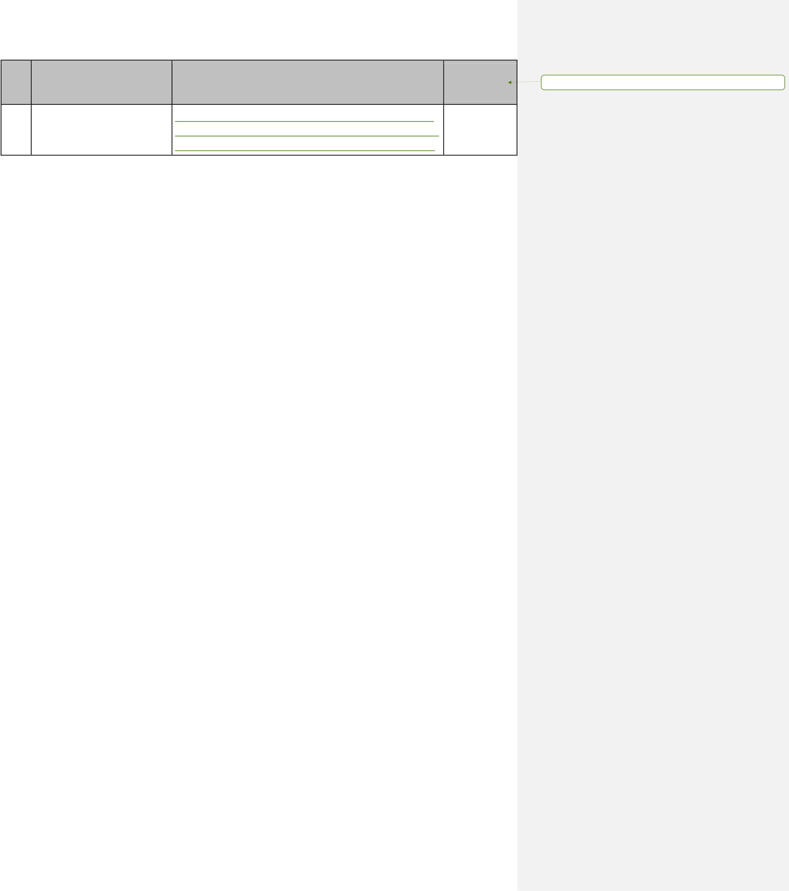
26
STT | Nội dung | Hồ sơ, chứng từ thanh toán | Ghi chú | Formatted Table
- Biên bản thanh lý hợp đồng giao thực hiện nhiệm
vụ/Hợp đồng kinh tế mua sắm, xây dựng phần mềm
- Hóa đơn tài chính (đối với TH ký Hợp đồng kinh tế)

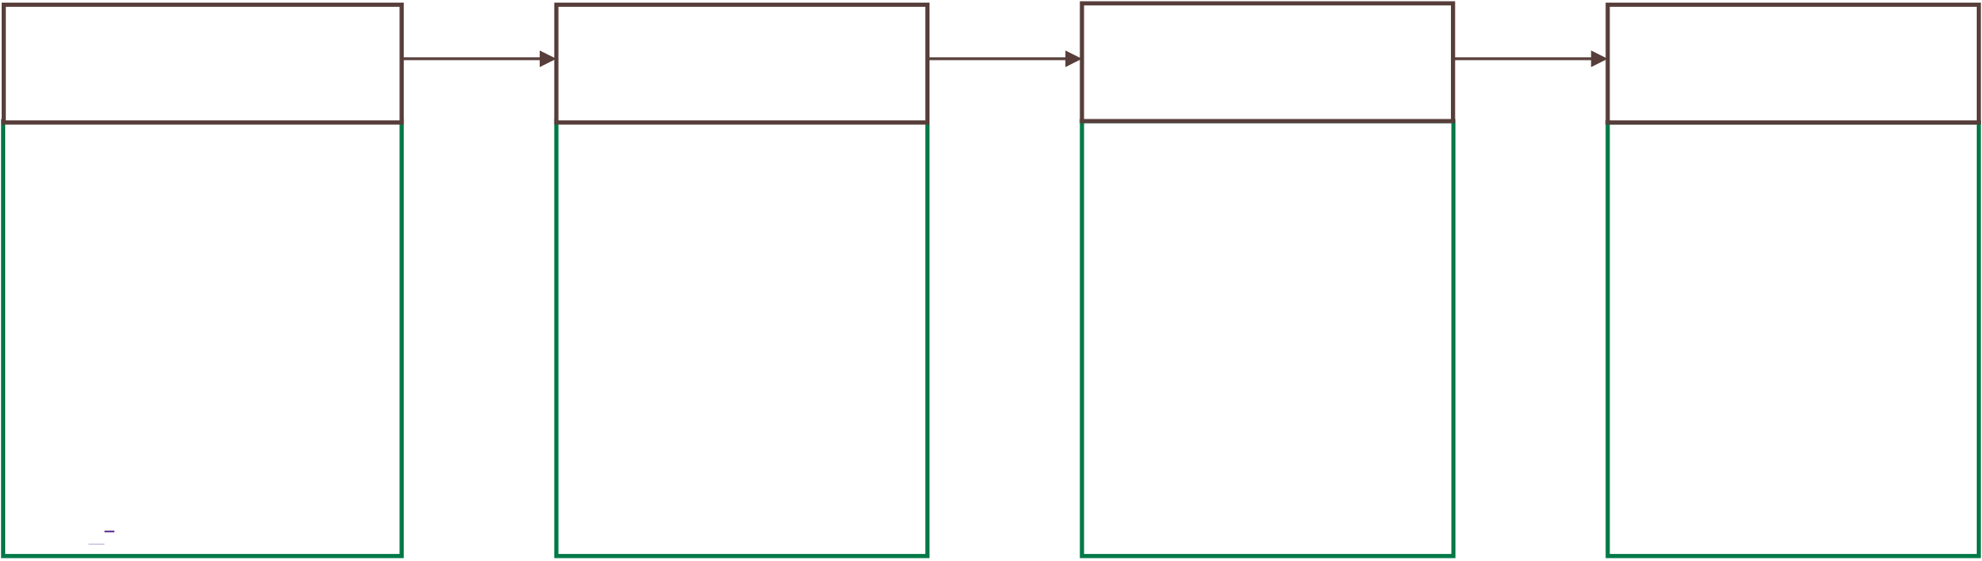

27
QUY TRÌNH 3. THANH TOÁN MUA SẮM TÀI SẢN, HÀNG HÓA, DỊCH VỤ
(THUỘC DỰ TOÁN MUA SẮM THƯỜNG XUYÊN)
Người phụ trách:  Thời gian giải quyết hồ sơ: | Chuyên viên phụ trách thanh toán mua sắm tài sản, hàng hóa, dịch vụ  - Đối với khoản chi thường xuyên, đã có định mứcđơn giản: 02-03 ngày làm việc
- Đối với khoản chi không thường xuyên, phát sinh mới, phức tạp, giá trị lớn: 07-10 ngày làm việc
QUY TRÌNH THANH TOÁN
Người/bộ phận đề nghị | Phòng Kế hoạch | Ban Giám hiệu | Phòng Kế hoạch | Formatted: Left
thanh toán | - Tài chính | 1.BGH ký duyệt thanh | - Tài chính
Chuẩn bị: | 1.Kế toán viên tiếp nhận |  | 1.Thực hiện thanh toán
 | và kiểm tra hồ sơ (trả
1.Tờ trình hoặc đề nghị |  | toán; | cho người/bộ phận đề
 | lại người/ bộ phận đề
 |  | 2.Trả hồ sơ về Phòng | nghị:
đã được BGH phê duyệt
 | nghị thanh toán nếu
 |  | KHTC. | oChi tiền mặt: tại
chủ trương thực hiện;
 | không/chưa đúng quy
 |  |  | quỹ (trong ngày);
2.Hồ sơ đề nghị phê | định); | (1-2 ngày làm việc)
 |  |  | oChuyển khoản:
duyệt dự toán kinh phí; | 2.Trình Kế toán trưởng
 |  |  | Qua Ngân
 | ký duyệt thẩm định;
3.Hồ sơ đề nghị thanh
 |  |  | hàng/Kho bạc
 | 3.Chuyển hồ sơ trình ký
toán hoặc tạm ứng;
 |  |  | (thêm 2-3 ngày t/h
 | BGH.
4.Kýí xác nhận. |  |  | tại Trường).
 | (2-10 ngày làm việc)

28
HƯỚNG DẪN THỦ TỤC THANH TOÁN
* Nội dung mua sắm:
- Mua sắm trang thiết bị, phương tiện làm việc theo đúng quy định của Nhà nước;
- Mua sắm máy móc, trang thiết bị phục vụ công tác chuyên môn, an toàn lao động, phòng cháy, chữa cháy;
- Mua sắm phương tiện vận chuyển: ô tô, xe máy;
- Mua sắm nguyên, nhiên liệu, xăng dầu, hóa chất, vật tư, vật liệu tiêu hao, công cụ, dụng cụ đảm bảo hoạt động thường xuyên;
- May sắm trang phục ngành, bảo hộ lao động;
- Mua sắm các sản phẩm công nghệ thông tin gồm: Máy móc, thiết bị, phụ kiện, phần mềm và các sản phẩm, dịch vụ công nghệ thông tin khác, bao gồm cả lắp đặt, chạy thử, bảo hành (nếu có) để đảm bảo hoạt động thường xuyên;
- Sản phẩm in, tài liệu, biểu mẫu, ấn phẩm, ấn chỉ, tem; văn hóa phẩm, sách, tài liệu, phim ảnh và các sản phẩm, dịch vụ để tuyên truyền, quảng bá và phục vụ cho công tác chuyên môn nghiệp vụ;
- Dịch vụ phi tư vấn bao gồm: Thuê các dịch vụ bảo trì, bảo dưỡng, sửa chữa máy móc, trang thiết bị, phương tiện làm việc, phương tiện vận chuyển; sửa chữa thường xuyên nhỏ, lẻ nhà cửa, công trình xây dựng không thuộc dự án đầu tư xây dựng cơ bản; dịch vụ thuê trụ sở làm việc, nhà trạm, ô tô phục vụ công tác, vệ sinh công nghiệp; dịch vụ chăm sóc vườn hoa, cây cảnh; dịch vụ thuê đường truyền dẫn; dịch vụ bảo hiểm; dịch vụ thẩm định giá; dịch vụ cung cấp điện, nước, điện thoại cố định; dịch vụ đào tạo, tập huấn, tổ chức hội nghị, hội thảo và các dịch vụ phi tư vấn khác;
- Dịch vụ tư vấn bao gồm: Tư vấn lựa chọn công nghệ, tư vấn để lập, phân tích, đánh giá hồ sơ dự thầu và các dịch vụ tư vấn khác trong mua sắm nhằm duy trì hoạt động thường xuyên của cơ quan, đơn vị;
- Bản quyền sở hữu công nghiệp, sở hữu trí tuệ (nếu có);
- Các loại tài sản, hàng hóa, dịch vụ tư vấn, dịch vụ phi tư vấn khác được mua sắm nhằm duy trì hoạt động thường xuyên của cơ quan, đơn vị.
* Các bước thực hiện:
- Việc mua sắm tài sản, hàng hóa, dịch vụ được lập kế hoạch theo từng năm tài chính (01/01-31/12/hằng năm). Để có thể tổng hợp nhu cầu mua sắm, sửa chữa tài sản, hàng hóa, dịch vụ của Nhà trường, hằng năm, các đơn vị, khoa, phòng, ban trong trường lập Đề xuất mua sắm, sửa chữa TS, HH, DV chuyển về phòng HCQT, thời hạn gửi đề xuất: từ ngày 01/12-05/12/năm tài chính liền trước;
- Phòng Hành chính Quản trị căn cứ: Đề xuất của các đơn vị; kết quả khảo sát thực trạng CSVC Nhà trường; nhiệm vụ năm học và yêu cầu của Ban Giám hiệu; quy định về định mức, tiêu chuẩn, chế của Nhà nước; kết quả khảo sát giá thị trường (tối thiểu 03 báo giá theo quy định đối với từng chủng loại TS, HH, DV cần mua hoặc kết quả thẩm định giá của cơ quan nhà nước có thẩm quyền theo quy định); quy định về lập dự toán

29
xây dựng cơ bản và mua sắm phần mềm; ... để tổng hợp lập Dự toán mua sắm TS, HH, DV năm tài chính chuyển phòng KHTC thẩm định. Thời hạn gửi Dự toán mua sắm: ngày 15/12/năm tài chính liền trước;
- Phòng Kế hoạch Tài chính thực hiện thẩm định Dự toán mua sắm (tuân thủ quy định chế độ, định mức của nhà nước; đơn giá; nguồn kinh phí). Thời hạn hoàn thành thẩm định: 25/12/năm tài chính liền trước;
- Ban Giám hiệu xem xét, thẩm định Dự toán mua sắm. Thời hạn hoàn thành: 30/12/năm tài chính liền trước;
- Phòng HCQT tổ chức trình cấp có thẩm quyền phê duyệt Dự toán mua sắm tổng thể và căn cứ Dự toán được phê duyệt, có trách nhiệm hoàn thành việc xây dựng Kế hoạch lựa chọn nhà thầu cho toàn bộ Dự toán mua sắm để trình Ban Giám hiệu xem xét, thẩm định và phê duyệt, trình ĐHQGHN phê duyệt theo phân cấp thẩm quyền phê duyệt kế hoạch lựa chọn nhà thầu (theo quy định tại Chương III, Thông tư 58/2016/TT-BTC ngày 29/3/2016);
- Căn cứ kế hoạch lựa chọn nhà thầu được phê duyệt, Phòng HCQT tổ chức triển khai thực hiện các gói thầu theo tiến độ và các quy định của nhà nước về pháp luật đấu thầu.
- Trường hợp phát sinh bổ sung ngoài Dự toán mua sắm đã được phê duyệt, các đơn vị làm Tở trình báo cáo Ban Giám hiệu xem xét, quyết định và chuyển về phòng HCQT tổng hợp, thực hiện lại các bước như trên để xây dựng Kế hoạch lựa chọn nhà thầu bổ sung và tổ chức thực hiện.
* Thủ tục thanh toán:
STT | Nội dung | Hồ sơ, chứng từ thanh toán | Ghi chú
I | Tạm ứng kinh phí
1 | Gói thầu mua sắm TS, HH, DV có giá trị dưới 5 triệu đồng | - Giấy đề nghị tạm ứng  - Dự toán mua sắm năm được duyệt  - Dự toán gói thầu tại thời điểm mua sắm - 01 Báo giá hợp lệ | Riêng TH  này thực  hiện tạm ứng bằng tiền  mặt
2 | Gói thầu mua sắm TS, HH, DV từ 5 triệu đồng đến dưới 50 triệu đồng | - Giấy đề nghị tạm ứng  - Dự toán mua sắm năm được duyệt  - Dự toán gói thầu tại thời điểm mua sắm  - 01 Báo giá hợp lệ và Thông tin tài khoản thanh toán của đơn vị cung cấp dịch vụ (đối với gói thầu có giá trị từ 5 triệu đồng đến dưới 20 triệu đồng)- Hợp đồng (đối với gói thầu có giá trị từ 20 triệu đồng đến dưới 50 triệu đồng) | Điều kiện áp dụng theo  Điểm 7,  Điều 4,  Quyết định  17/2019/QĐ-TTg ngày  08/4/2019
3 | Gói thầu mua sắm TS, HH, DV từ 50 triệu đồng đến  dưới 100 triệu đồng | - Giấy đề nghị tạm ứng  - Dự toán mua sắm năm được duyệt  - Kế hoạch lựa chọn nhà thầu được BHG duyệt  - Dự toán gói thầu tại thời điểm mua sắm  - Hồ sơ năng lực, kinh nghiệm của nhà thầu đáp ứng yêu cầu của gói thầu  - Biên bản thương thảo hợp đồng | Điều kiện áp dụng theo  Điều 15  Thông tư  58/2016/TT-  BTC ngày  29/3/2016

30
STT | Nội dung | Hồ sơ, chứng từ thanh toán | Ghi chú
- Quyết định phê duyệt lựa chọn nhà thầu theo hình thức chỉ định thầu
- Hợp đồng
4 | Gói thầu mua sắm TS, HH, DV từ 100 triệu đồng đến dưới 200 triệu đồng | - Giấy đề nghị tạm ứng  - Dự toán mua sắm năm được duyệt  - Kế hoạch lựa chọn nhà thầu được ĐHQGHN duyệt - Dự toán gói thầu tại thời điểm mua sắm  - Bản yêu cầu báo giá  - Thông báo mời chào hàng  - Báo giá của ít nhất 03 nhà thầu  - Biên bản xét chọn giá  - Quyết định phê duyệt lựa chọn nhà thầu theo hình thức chào hàng cạnh tranh rút gọn  - Biên bản thương thảo hợp đồng  - Hợp đồng | Điều kiện áp dụng theo  Điều 18,19  Thông tư  58/2016/TT-  BTC ngày  29/3/2016
5 | Gói thầu mua sắm TS, HH, DV từ 200 triệu đồng đến dưới 2 tỷ đồng | - Giấy đề nghị tạm ứng  - Dự toán mua sắm năm được duyệt  - Kế hoạch lựa chọn nhà thầu được ĐHQGHN duyệt - Dự toán gói thầu tại thời điểm mua sắm  - Hồ sơ yêu cầu  - Quyết định phê duyệt Hồ sơ yêu cầu  - Thông báo mời chào hàng đăng tải trên Hệ thống mạng đấu thầu quốc gia hoặc Báo đấu thầu  - Hồ sơ đề xuất của nhà thầu  - Báo cáo đánh giá hồ sơ đề xuất  - Quyết định phê duyệt lựa chọn nhà thầu theo hình thức chào hàng cạnh tranh thông thường  - Biên bản thương thảo hợp đồng  - Hợp đồng  - Bảo lãnh tạm ứng/thực hiện hợp đồng  - Hóa đơn và Biên bản nghiệm thu, bàn giao theo giai đoạn (trong trường hợp tạm ứng từ lần thứ hai trở đi) | Điều kiện áp dụng theo  Điều 18,  Thông tư  58/2016/TT-  BTC ngày  29/3/2016
6 | Gói thầu mua sắm TS, HH, DV từ 5 triệu đồng đến dưới 2 tỷ đồng theo hình thức tự thực hiện | - Giấy đề nghị tạm ứng  - Dự toán mua sắm năm được duyệt  - Kế hoạch lựa chọn nhà thầu được BGH hoặc ĐHQGHN duyệt theo phân cấp thẩm quyền phê duyệt  - Dự toán gói thầu tại thời điểm thực hiện  - Hồ sơ phương án tự thực hiện được phê duyệt - Biên bản thương thảo hợp đồng hoặc Thỏa thuận giao việc  - Hợp đồng hoặc Quyết định giao nhiệm vụ  - Hóa đơn và Biên bản nghiệm thu, bàn giao theo giai đoạn (trong trường hợp tạm ứng từ lần thứ hai trở đi) | Điều kiện áp dụng theo  Điều 22,  Thông tư  58/2016/TT-  BTC ngày  29/3/2016

31
STT | Nội dung | Hồ sơ, chứng từ thanh toán | Ghi chú
7 | Gói thầu mua sắm TS, HH, DV từ 5 triệu đồng đến dưới 2 tỷ đồng theo hình thức  mua sắm trực tiếp | - Giấy đề nghị tạm ứng  - Dự toán mua sắm năm được duyệt  - Kế hoạch lựa chọn nhà thầu được BGH hoặc ĐHQGHN duyệt theo phân cấp thẩm quyền phê duyệt  - Dự toán gói thầu tại thời điểm thực hiện  - Hồ sơ yêu cầu  - Quyết định phê duyệt Hồ sơ yêu cầu  - Hồ sơ đề xuất của nhà thầu  - Báo cáo đánh giá hồ sơ đề xuất  - Quyết định phê duyệt lựa chọn nhà thầu theo hình thức mua sắm trực tiếp  - Biên bản thương thảo hợp đồng  - Hợp đồng  - Bảo lãnh tạm ứng/thực hiện hợp đồng (nếu có) - Hóa đơn và Biên bản nghiệm thu, bàn giao theo giai đoạn (trong trường hợp tạm ứng từ lần thứ hai trở đi) | Phạm vi và điều kiện áp dụng theo  Điều 20,  Thông tư  58/2016/TT-BTC ngày  29/3/2016
8 | Gói thầu mua sắm TS, HH, DV thuộc Danh mục các  gói thầu, nội dung mua sắm nhằm duy trì hoạt động  thường xuyên được áp dụng hình thức lựa chọn nhà thầu trong trường hợp đặc biệt | - Giấy đề nghị tạm ứng  - Dự toán mua sắm năm được duyệt  - Kế hoạch lựa chọn nhà thầu được BGH hoặc  ĐHQGHN duyệt theo phân cấp thẩm quyền phê duyệt  - Dự toán gói thầu tại thời điểm thực hiện  - Quyết định phê duyệt lựa chọn nhà thầu trong  trường hợp đặc biệt (nếu có)  - Biên bản thương thảo hợp đồng  - Hợp đồng  - Bảo lãnh tạm ứng/thực hiện hợp đồng (nếu có) - Hóa đơn và Biên bản nghiệm thu, bàn giao theo giai đoạn (đối với trường hợp tạm ứng từ lần thứ hai trở đi) | Danh mục  các gói thầu, nội dung  mua sắm  thuộc trường hợp đặc biệt theo Điều 3, Quyết định  17/2019/QĐ-TTg ngày  08/4/2019
II | II Thanh toán/thanh toán tạm ứng kinh phí
Kết thúc quá trình mua sắm theo từng trường hợp như trên, đơn vị được giao thực hiện nhiệm vụ mua sắm hoàn thiện thủ tục thanh toán/thanh toán tạm ứng kinh phí theo hồ sơ, chứng từ như sau: - Giấy đề nghị thanh toán/thanh toán tạm ứng kinh phí
- Biên bản bàn giao, nghiệm thu giai đoạn/hợp đồng
- Biên bản bàn giao nội bộ (nếu có)
- Biên bản thanh lý hợp đồng/Xác nhận hoàn thành nhiệm vụ được giao
- Hóa đơn tài chính (trừ trường hợp tự thực hiện)
- Bảo lãnh bảo hành (nếu có)

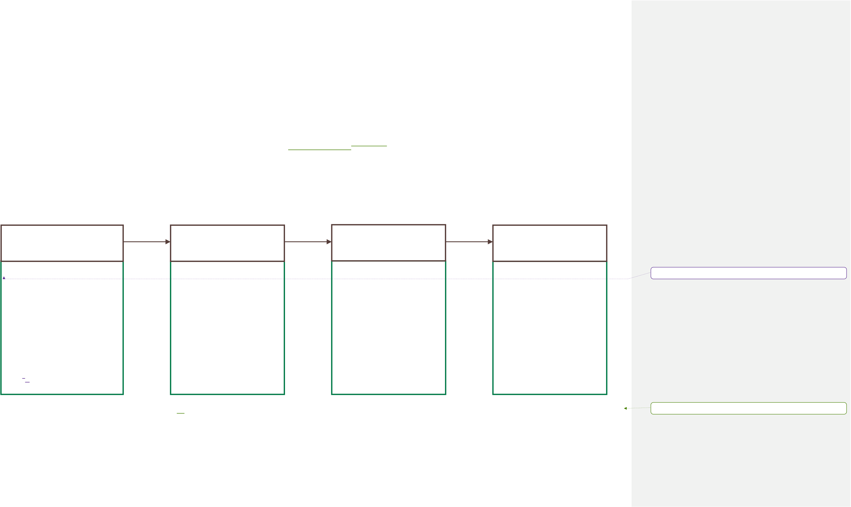
32
QUY TRÌNH 4. THANH TOÁN KINH PHÍ THỰC HIỆN ĐỀ TÀI, DỰ ÁN KHOA HỌC VÀ CÔNG NGHỆ
Người phụ trách:  Thời gian giải quyết hồ sơ: | Chuyên viên phụ trách thanh toán đề tài, dự án Khoa học và Công nghệ  - Đối với khoản chi thường xuyên, đã có định mứcđơn giản: 02-03 ngày
- Đối với khoản chi không thường xuyên, phát sinh mới, phức tạp: 07-10 ngày
QUY TRÌNH THANH TOÁN
Người/bộ phận đề nghị | Phòng Kế hoạch | Ban Giám hiệu | Phòng Kế hoạch |  |  | Formatted: Font: 12 pt
thanh toán | - Tài chính | 1.BGH ký duyệt thanh | - Tài chính
Chuẩn bị: | 1.Kế toán viên tiếp nhận |  | 1.Thực | hiện | thanh
1.Giấy đề nghị thanh toán | và kiểm tra hồ sơ (trả | toán; | toán cho người/bộ |  |  | Formatted: Left
 | lại người/ bộ phận đề
(tiền mặt hoặc chuyển |  | 2.Trả hồ sơ về Phòng | phận đề nghị:
 | nghị thanh toán nếu
khoản); |  | KHTC. | oChi tiền mặt: tại
 | không/chưa đúng quy
2.Hồ sơ đề nghị thanh |  |  | quỹ (trong ngày);
 | định);
toán (hướng dẫn kèm |  |  | oChuyển khoản:
 | 2.Trình Kế toán trưởng
theo); |  |  | Qua Ngân
 | ký duyệt thẩm định;
3.Chuyển Phòng KHTC; |  |  | hàng/Kho bạc
 | 3.Chuyển hồ sơ trình ký | (1-2 ngày làm việc)
 |  |  | (thêm 2-3 ngày t/h
4.Kíý xác nhận. | BGH.
 |  |  | thủ tục tại Trường)
 | (2-10 ngày làm việc)

33
HƯỚNG DẪN THỦ TỤC THANH TOÁN
* Quy định chung:
- Kinh phí của đề tài/dự án được phân bổ và giao thực hiện của năm nào được quyết toán theo năm đó theo đúng dự toán tại thuyết minh đề tài/dự án được cấp có thẩm quyền phê duyệt. Kinh phí được phê duyệt và phân bổ cho từng đề tài/dự án là mức tối đa để thực hiện đề tài/dự án.
- Thực hiện thanh quyết toán kinh phí hàng năm trước ngày 15/12. Chứng từ phát sinh năm nào phải thanh toán vào năm đó;
- Thực hiện thanh toán hàng quý, phù hợp với tiến độ thực hiện và cấp kinh phí của đề tài/dự án. Thời gian hoàn thành chậm nhất sau khi phát sinh nghiệp vụ kinh tế là 1 tháng;
- Việc sử dụng kinh phí đề tài/dự án có nguồn kinh phí từ ngân sách Nhà nước được thực hiện theo Thông tư số 27/2015/TTLT-BKHCN-BTC ngày 30/12/2015 liên Bộ Khoa học và Công nghệ và Bộ Tài chính quy định khoán chi thực hiện nhiệm vụ khoa học và công nghệ sử dụng ngân sách nhà nước; chủ nhiệm đề tài/dự án có trách nhiệm thực hiện tuân thủ quy định trên và chịu trách nhiệm về tính chính xác và trung thực; hợp pháp, hợp lý, hợp lệ của các nội dung thu, chi của đề tài/dự án; Chủ nhiệm đề tài/dự án tiến hành các thủ tục thanh quyết toán kinh phí đề tài /dự án trong vòng 06 tháng kể từ ngày kết thúc thời gian thực hiện đề tài/dự án ghi trong Quyết định/Hợp đồng hoặc thời gian gia hạn (nếu có) (theo Điểm 3, Điều 14, Thông tư 27/2015/TTLT-BKHCN-BTC ngày 30/12/2015);
- Đối với các đề tài/dự án hợp tác với doanh nghiệp trong và ngoài nước, việc sử dụng kinh phí thực hiện theo yêu cầu của đơn vị hợp tác (được quy định trong các văn bản: Hướng dẫn sử dụng kinh phí của đề tài, dự án/Quy chế chi tiêu nội bộ đề tài, dự án/Văn bản hợp tác). Trường hợp đơn vị hợp tác không có văn bản quy định riêng, việc thanh toán, chi trả kinh phí thực hiện theo đề xuất của Chủ nhiệm đề tài/dự án trên cơ sở Hợp đồng, biên bản nghiệm thu, thanh lý các phần công việc thực hiện và chứng từ thực chi, hóa đơn tài chính hợp pháp và Chủ nhiệm đề tài/dự án chịu trách nhiệm về những đề xuất mức chi, thủ tục, quy trình thanh toán của những đề tài/dự án hợp tác này.
- Chủ nhiệm đề tài/dự án có trách nhiệm lập báo cáo kinh phí giữa kỳ, báo cáo kinh phí giai đoạn, báo cáo kinh phí chi tiết khác theo yêu cầu của cơ quan có thẩm quyền phê duyệt đề tài/dự án;
- Chủ nhiệm đề tài, dự án, chủ trì các hợp đồng KHCN có trách nhiệm nộp các khoản thuế, phí (nếu có) và đóng góp kinh phí quản lý vào nguồn thu của Nhà trường theo Quy chế thu chi nội bộ hiện hành;
* Thủ tục thanh toán:
- Trong năm tài chính, khi có Quyết định phê duyệt đề tài (đối với đề tài cấp ĐHQGHN và cấp trường ĐHCN)/Quyết định phê duyệt đề tài/dự án và Hợp đồng thực hiện đề tài/dự án giữa đơn vị phê duyệt đề tài/dự án và trường ĐHCN, chủ nhiệm đề tài nộp hồ sơ về Phòng KHCN&HTPT để phòng KHCN&HTPT triển khai các thủ tục ký Hợp đồng thực hiện đề tài/dự án giữa Nhà trường và chủ nhiệm đề tài. Đồng thời, gửi 01 bộ Hồ sơ gốc về phòng KHTC để lưu giữ trong toàn bộ quá trình thanh, quyết toán kinh phí như sau:

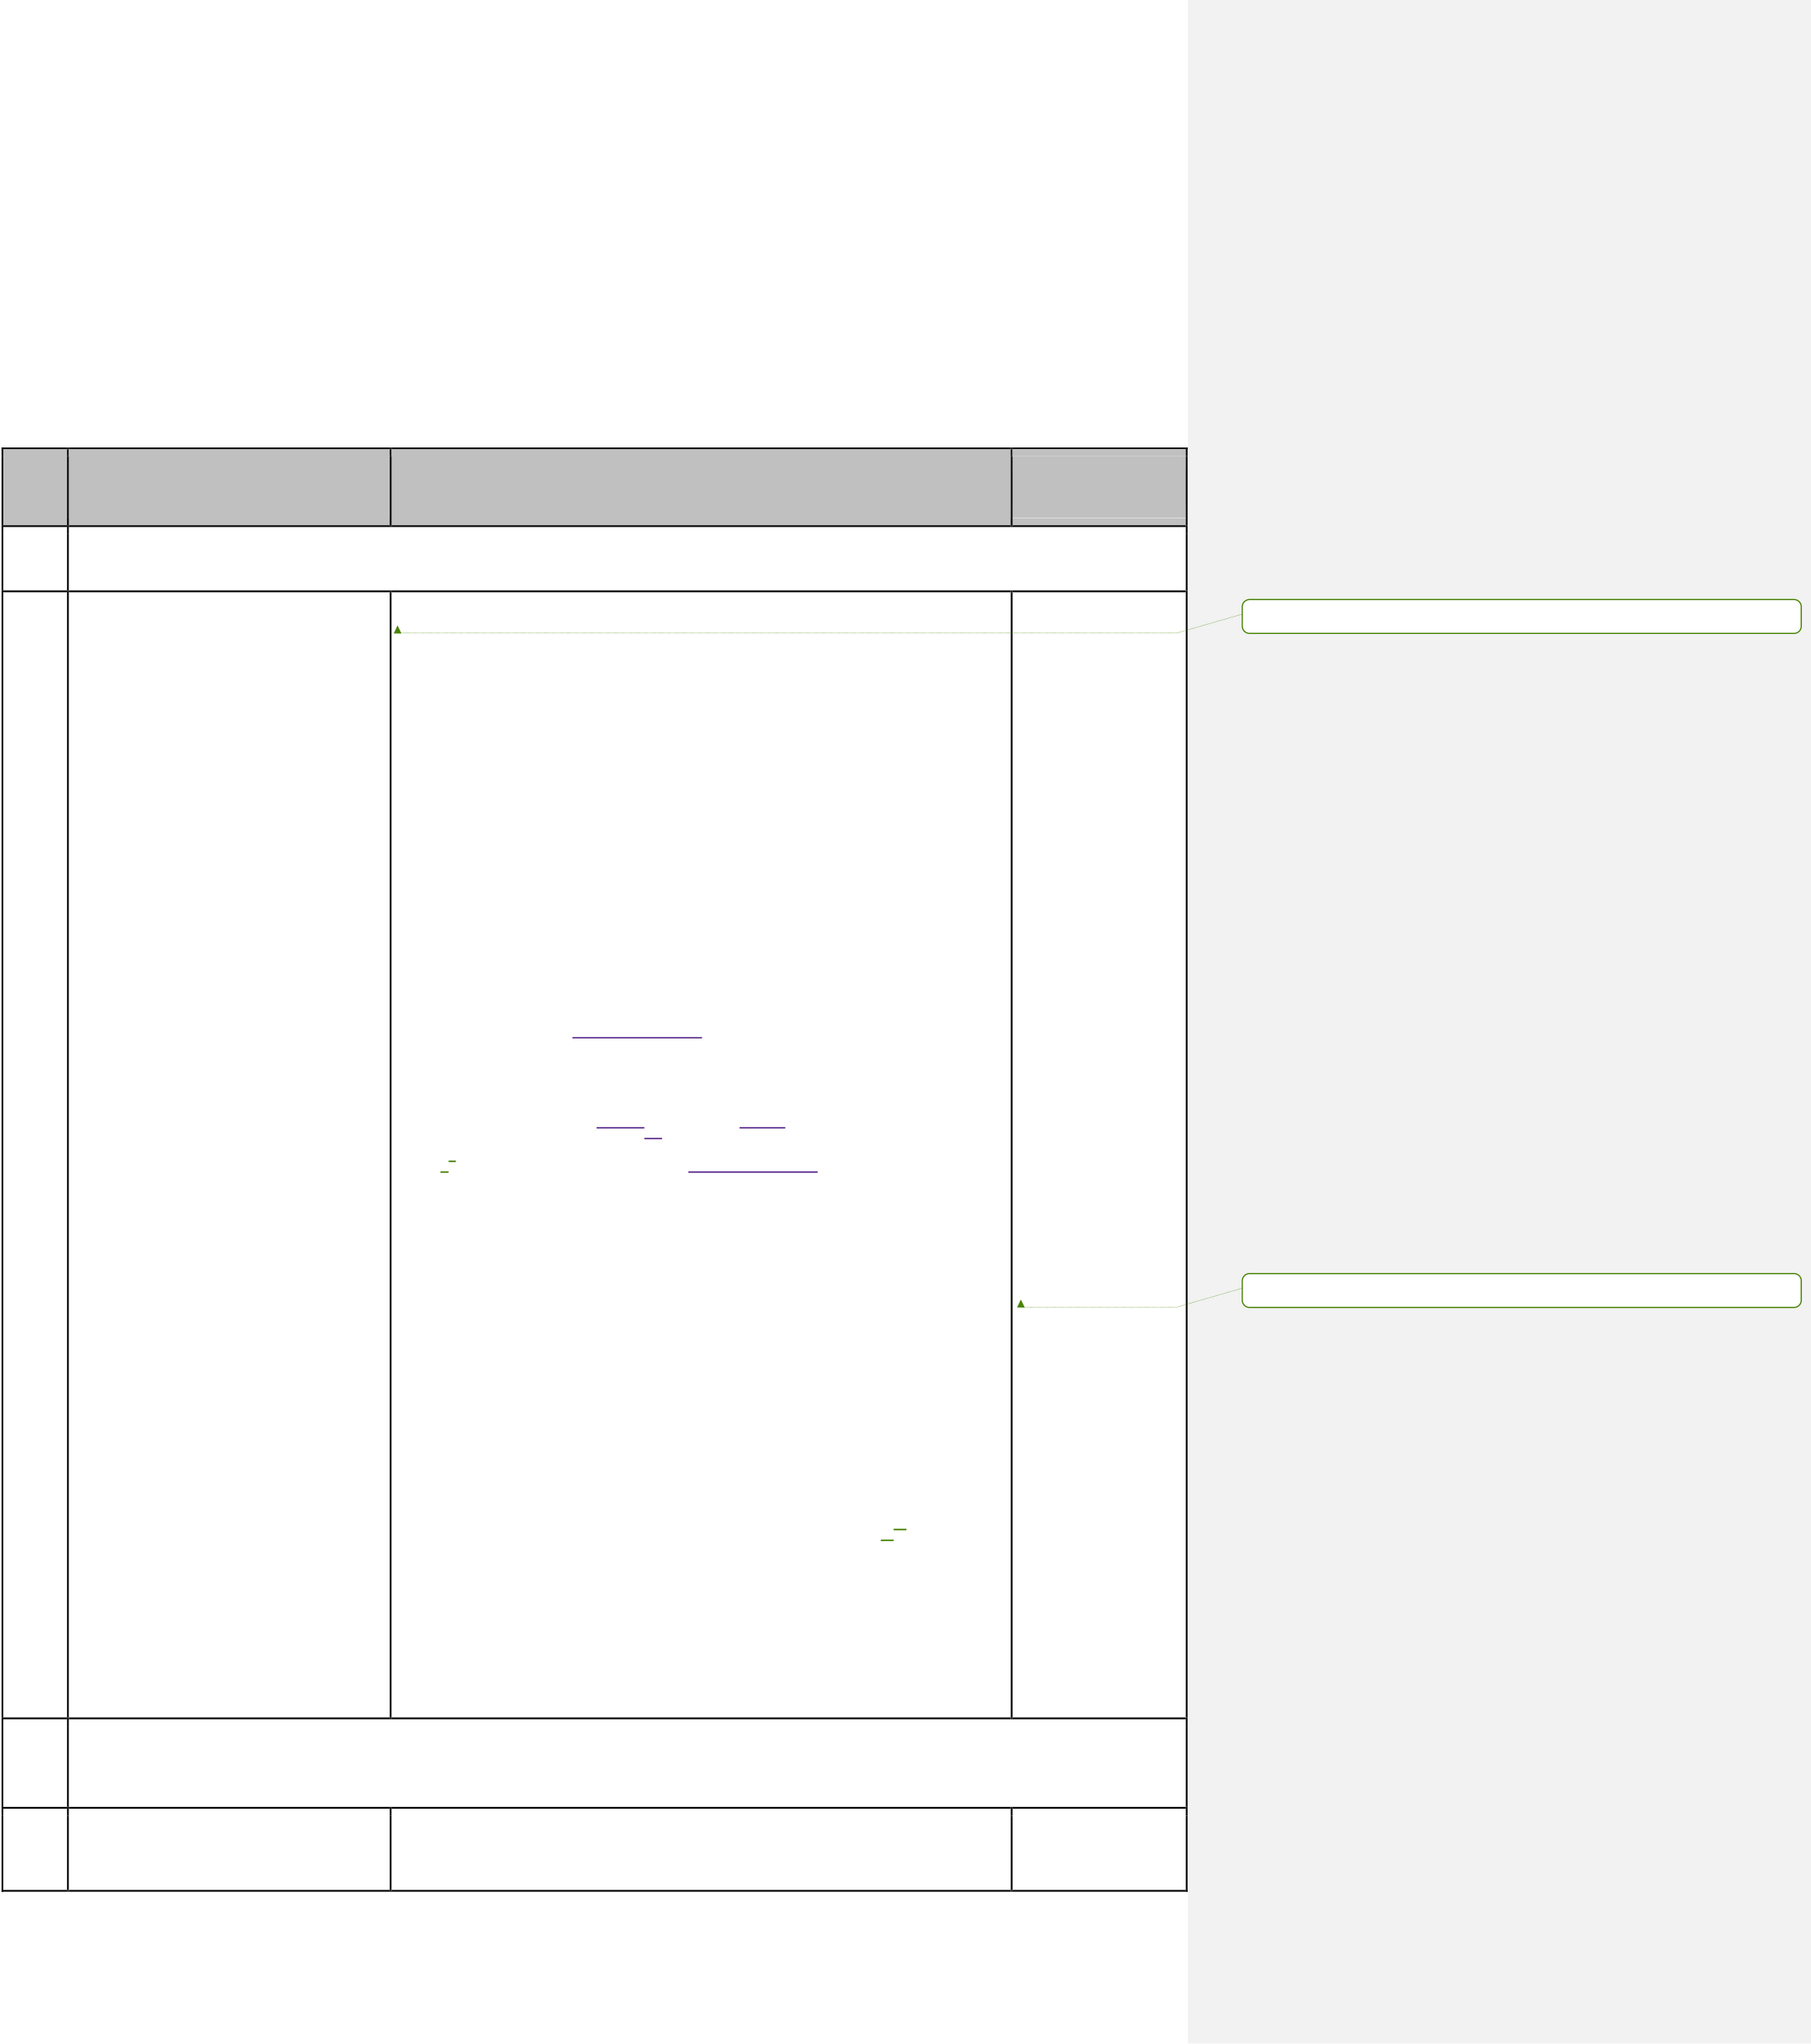
34
+ Quyết định phê duyệt đề tài/dự án
+ Hợp đồng thực hiện đề tài/dự án giữa Nhà trường và chủ nhiệm đề tài
+ Thuyết minh đề tài/dự án được phê duyệt
+ Dự toán kinh phí chi tiết theo tiến độ cấp kinh phí
- Hướng dẫn thủ tục thanh toán chi tiết cho đề tài/dự án có nguồn kinh phí từ ngân sách Nhà nước như sau:
STT | Nội dung | Hồ sơ, chứng từ thanh toán | Ghi chú | Formatted: Font color: Black
I | Tạm ứng kinh phí | * Đối với đề tài có mức kinh phí dưới 100 triệu đồng:
- Giấy đề nghị tạm ứng của Chủ nhiệm đề tài
- Giấy ủy quyền của các thành viên cho chủ nhiệm
đề tài ký hợp đồng và nhận kinh phí TKCM
1 | Thực hiện thuê khoán | - Bản phô tô Hợp đồng thực hiện đề tài giữa Nhà | - Danh sách | Formatted: Font color: Black
 |  | trường và chủ nhiệm đề tài | thành
 |  | - Bản phô tô Thuyết minh đề tài (phần kinh phí) được | viên/thành
 |  | phê duyệt | viên chính
 |  | * Đối với đề tài có mức kinh phí từ 100 triệu đồng | nhận tiền tạm
 |  | trở lên: | ứng kinh phí
 |  | - Giấy đề nghị tạm ứng của Chủ nhiệm đề tài | TKCM cần
 |  | - Phiếu giao nhiệm vụ TKCM cho CNĐT; Phụ | thực hiện theo
 |  | lục Danh sách thành viên nhóm nghiên cứu kèm | đề cương
 |  | theo Phiếu giao nhiệm vụ | (hoặc danh
 |  | - Hợp đồng TKCM giữa CNĐT và thành viên | sách điều
 |  | nghiên cứu hoặc Tổ tTrưởng các nhóm nghiên | chỉnh đã được
 | chuyên môn, thuê khoán | cứu;, Phụ lục Danh sách thành viên nhóm nghiên | cấp có thẩm
 | công việc, sản phẩm | cứu kèm theo | quyền phê
 |  | - Giấy ủy quyền của các thành viên (theo phụ lục | duyệt)
 |  | Phiếu giao nhiệm vụ, Hợp đồng TKCM và các | - Trường hợp
 |  | thành viên nghiên cứu ký Hợp đồng TKCM trực
 |  | tiếp khác) cho chủ nhiệm đề tài ký hợp đồng và | đơn vị phê
 |  | nhận kinh phí TKCM | duyệt đề tài
 |  | - Bản phô tô Dự toán chi tiết theo tiến độ cấp kinh | (cấp vốn) có
 |  | phí (đợt đề nghị tương ứng) | quy định
 |  | - Bản phô tô Hợp đồng thực hiện đề tài giữa Nhà | riêng, áp dụng
 |  | trường và chủ nhiệm đề tài | theo quy định
 |  | - Bản phô tô Quyết định giao/phê duyệt đềê tài | của đơn vị phê
 |  | - Hợp đồng thuê chuyên gia (nếu có) | duyệt đề tài
- Báo cáo tiến độ đề tài được duyệt, Biên bản kiểm
tra tiến độ đề tài và Biên bản nghiệm thu Hợp đồng
giao nhiệm vụ theo giai đoạn (nếu tạm ứng từ lần
thứ hai trở đi)
2  a | Mua vật tư, nguyên, nhiên, vật liệu; văn phòng phẩm; phô tô, in ấn; dịch vụ thuê ngoài và sửa chữa, mua sắm tài sản cố định
 | Các nội dung được giao | - Giấy đề nghị tạm ứng | Khoản mua có
 | khoán | - Bản phô tô Dự toán chi tiết theo tiến độ cấp kinh | giá trị dưới 5

35
STT | Nội dung | Hồ sơ, chứng từ thanh toán | Ghi chú
 | - Mua nguyên liệu, nhiên  liệu, vật tư, phụ tùng phục vụ hoạt động nghiên cứu đã được cơ quan có thẩm  quyền của nhà nước ban  hành định mức kinh tế - kỹ thuật  - Mua dụng cụ, vật rẻ tiền mau hỏng, năng lượng, tài liệu, tư liệu, số liệu, sách, báo, tạp chí tham khảo;  dịch vụ thuê ngoài; văn  phòng phẩm, thông tin liên lạc, in, phô tô tài liệu phục vụ hoạt động nghiên cứu | phí (đợt đề nghị tương ứng)  - Dự toán kinh phí chi tiết (tại thời điểm mua sắm)- 01 Báo giá hợp lệ (đối với khoản mua có giá trị dưới 5 triệu đồng)  - 03 Báo giá hợp lệ (đối với khoản mua có giá trị từ 5 triệu đồng đến dưới 20 triệu đồng) và Thông tin tài khoản thanh toán của đơn vị cung cấp dịch vụ - 03 Báo giá hợp lệ, Biên bản xét chọn giá, Quyết định phê duyệt kế hoạch lựa chọn nhà thầu, Quyết định chỉ định đơn vị cung cấp, Hợp đồng (đối với khoản mua có giá trị từ 20 triệu đồng trở lên) | triệu đồng  được tạm ứng bằng tiền mặt
b | Các nội dung không được giao khoán  - Mua nguyên liệu, nhiên liệu, vật liệu, phụ tùng, dịch vụ thuê ngoài phục vụ hoạt động nghiên cứu chưa  được cơ quan có thẩm  quyền của nhà nước ban  hành định mức kinh tế - kỹ thuật  - Sửa chữa, mua sắm tài  sản cố định, bao gồm:  + Mua tài sản thiết yếu,  phục vụ trực tiếp cho hoạt động nghiên cứu.  + Thuê tài sản trực tiếp tham gia thực hiện nghiên cứu.  + Sửa chữa trang thiết bị, cơ sở vật chất phục vụ trực tiếp cho hoạt động nghiên cứu.  - Mua sắm HH, DV thuộc dự toán kinh phí Đoàn ra. | - Giấy đề nghị tạm ứng  - Bản phô tô Dự toán chi tiết theo tiến độ cấp kinh phí (đợt đề nghị tương ứng)  - Dự toán kinh phí chi tiết (tại thời điểm mua sắm)- Hồ sơ quá trình đấu thầu mua sắm hàng hóa, dịch vụ theo quy định hiện hành  - Quyết định lựa chọn đơn vị trúng thầu  - Biên bản thương thảo hợp đồng  - Hợp đồng  - Hóa đơn và Biên bản nghiệm thu, bàn giao theo giai đoạn (trong trường hợp tạm ứng từ lần thứ hai trở đi) | - Chủ nhiệm đề tài xây dựng dự toán chi tiết  kinh phí mua  sắm hàng hóa, dịch vụ trình  BGH phê duyệt - Căn cứ Dự  trù được phê  duyệt, chủ trì  đề tài phối hợp với phòng  KHCN&HTPT lựa chọn đơn vị cung cấp theo quy định tại  Luật Đấu thầu số  43/2013/QH13 và Nghị định  63/2014/NĐ-  CP
3 | Điều tra, khảo sát, thu thập thông tin | - Giấy đề nghị tạm ứng  - Bản phô tô Dự toán chi tiết theo tiến độ cấp kinh phí (đợt đề nghị tương ứng)  - Dự toán kinh phí điều tra, khảo sát, thu thập thông tin (trong trường hợp Dự toán theo tiến độ kinh phí chưa chi tiết định mức chi)  - Quyết định cử đi công tác  - Kế hoạch điều tra, khảo sát, thu thập thông tin được phê duyệt


36
STT | Nội dung | Hồ sơ, chứng từ thanh toán | Ghi chú
4 | Hội nghị, hội thảo | - Như trong Mục III, Quy trình 1: Thanh toán kinh
 |  | phí hoạt động thường xuyên
5 | Công tác phí trong và ngoài | - Như trong Mục I, Quy trình 1: Thanh toán kinh
 | nước | phí hoạt động thường xuyên
- Giấy đề nghị tạm ứng
6 | Họp hội đồng đánh giá kết | - Bản phô tô Dự toán chi tiết theo tiến độ cấp kinh
 |  | phí (đợt đề nghị tương ứng)
 | quả thực hiện nhiệm vụ | - Dự toán kinh phí họp hội đồng (trong trường hợp
 | KH&CN các cấp | Dự toán theo tiến độ kinh phí chưa chi tiết định
 |  | mức chi)
- Quyết định thành lập Hội đồng
II Thanh toán/thanh toán tạm ứng kinh phí
* Đối với đề tài có mức kinh phí dưới 100 triệu đồng: Formatted: Font color: Black
- Giấy đề nghị thanh toán/thanh toán tạm ứng của
1 | Thực hiện thuê khoán | Chủ nhiệm đề tài | - Sản phẩm | Formatted: Font color: Black
 |  | - Giấy ủy quyền của các thành viên cho chủ nhiệm đề
 |  |  | nghiên cứu
 |  | tài ký hợp đồng, nhận kinh phí TKCM và Biên nhận
 |  |  | của hợp đồng
 |  | kinh phí của các thành viên từ CNĐT tương ứng
 |  |  | được Phòng
 |  | - Biên bản thanh lý Hợp đồng thực hiện đề tài giữa
 |  |  | KHCN&HTPT
 |  | Nhà trường và chủ nhiệm đề tài
 |  |  | tổ chức
 |  | - Bảng tính thuế thu nhập cá nhân khấu trừ tại nguồn
 |  |  | nghiệm thu và
 |  | - Bản phô tô Hợp đồng thực hiện đề tài giữa Nhà
 |  |  | lưu giữ theo
 |  | trường và chủ nhiệm đề tài
 |  |  | quy định
 |  | - Bản phô tô Thuyết minh đề tài (phần kinh phí) được
 |  | phê duyệt | - Danh sách
 |  | * Đối với đề tài có mức kinh phí từ 100 triệu đồng
 |  |  | nhóm nghiên
 |  | trở lên:
 |  |  | cứu cần thực
 |  | - Giấy đề nghị thanh toán/thanh toán tạm ứng của
 |  |  | hiện theo đề
 |  | Chủ nhiệm đề tài
 |  |  | cương (hoặc
 | chuyên môn, thuê khoán | - Phiếu giao nhiệm vụ TKCM cho CNĐT; Phụ
 |  |  | danh sách
 | công việc, sản phẩm | lục Danh sách thành viên nhóm nghiên cứu kèm
 |  |  | điều chỉnh đã
 |  | theo Phiếu giao nhiệm vụ
 |  |  | được cấp có
 |  | - Hợp đồng TKCM giữa CNĐT và thành viên
 |  |  | thẩm quyền
 |  | nghiên cứu hoặc Tổ trưởng các nhóm nghiên cứu;,
 |  |  | phê duyệt)
 |  | Phụ lục Danh sách thành viên nhóm nghiên cứu
 |  | kèm theo | - Trường hợp
 |  | - Biên bản nghiệm thu/Biên bản thanh lý Phiếu giao
 |  |  | đơn vị phê
 |  | nhiệm vụ và Hợp đồng TKCM
 |  |  | duyệt đề tài
 |  | - Giấy ủy quyền của các thành viên (theo phụ lục
 |  |  | (cấp vốn) có
 |  | Phiếu giao nhiệm vụ, Hợp đồng TKCM và các
 |  |  | quy định
 |  | thành viên nghiên cứu ký Hợp đồng TKCM trực
 |  |  | riêng, áp dụng
 |  | tiếp khác) cho chủ nhiệm đề tài ký hợp đồng và
 |  |  | theo quy định
 |  | nhận kinh phí TKCM; Biên nhận kinh phí của các
 |  |  | của đơn vị phê
 |  | thành viên từ CNĐT tương ứng
 |  |  | duyệt đề tài
 |  | - Báo cáo tiến độ thực hiện đề tài được duyệt, Biên
bản kiểm tra tiến độ đề tài và Biên bản nghiệm thu
Hợp đồng thực hiện đề tài theo giai đoạn (đối với

37
STT | Nội dung | Hồ sơ, chứng từ thanh toán | Ghi chú
trường hợp thanh toán/thanh toán tạm ứng kinh phí giữa kỳ)
- Biên bản họp hội đồng nghiệm thu đề tài, Biên bản thanh lý hợp đồng giữa Nhà trường và cơ quan phê duyệt đề tài (nếu có), Biên bản thanh lý hợp đồng giữa Nhà trường và Chủ nhiệm đề tài (đối với trường hợp thanh toán/thanh toán tạm ứng tất toán cuối kỳ)
- Giấy biên nhận kinh phí và Biên bản thanh lý Hợp đồng thuê chuyên gia (nếu có)
- Bảng kê kinh phí TKCM trả cho các thành viên thực hiện đề tài (tổng số được phê duyệt trong Dự toán chi tiết theo tiến độ cấp kinh phí các đợt, số đã tạm ứng, số còn phải thanh toán, nghĩa vụ thuế thu nhập cá nhân khấu trừ tại nguồn phải nộp)
- Bản phô tô Dự toán chi tiết theo tiến độ cấp kinh phí (đợt đề nghị tương ứng)
- Bản phô tô Hợp đồng thực hiện đề tài giữa Nhà trường và chủ trì đề tài
- Bản phô tô Quyết định giao/phê duyệt đê tài
- Hợp đồng thuê chuyên gia (nếu có)
2 | Mua vật tư, nguyên, nhiên, vật liệu; văn phòng phẩm; phô tô, in ấn; dịch vụ thuê ngoài và sửa chữa, mua sắm tài sản cố định
a | Các nội dung được giao  khoán (chi tiết như mục tạm ứng kinh phí) | - Giấy đề nghị thanh toán/thanh toán tạm ứng  - Bản phô tô Dự toán chi tiết theo tiến độ cấp kinh phí (đợt đề nghị tương ứng)  - Dự toán kinh phí chi tiết (tại thời điểm mua sắm)- Hồ sơ quá trình mua sắm hàng hóa, dịch vụ  - Biên bản bàn giao, nghiệm thu  - Thanh lý hợp đồng (đối với khoản mua có giá trị từ 20 triệu đồng trở lên)  - Hóa đơn tài chính
b | Các nội dung không được giao khoán (chi tiết như mục tạm ứng kinh phí) | - Giấy đề nghị thanh toán/thanh toán tạm ứng  - Bản phô tô Dự toán chi tiết theo tiến độ cấp kinh phí (đợt đề nghị tương ứng)  - Dự toán kinh phí chi tiết (tại thời điểm mua sắm) - Hồ sơ quá trình đấu thầu mua sắm hàng hóa, dịch vụ theo quy định hiện hành  - Quyết định lựa chọn đơn vị trúng thầu  - Hợp đồng  - Hóa đơn và Biên bản nghiệm thu, bàn giao theo giai đoạn (đối với trường hợp thanh toán/thanh toán tạm ứng kinh phí giữa kỳ)  - Hóa đơn, Biên bản bàn giao và Thanh lý hợp đồng (đối với trường hợp thanh toán/thanh toán tạm ứng tất toán cuối kỳ)  - Bảo lãnh bảo hành (nếu có)

38
STT | Nội dung | Hồ sơ, chứng từ thanh toán | Ghi chú
3 | Điều tra, khảo sát, thu thập thông tin | - Giấy đề nghị thanh toán/thanh toán tạm ứng  - Bản phô tô Dự toán chi tiết theo tiến độ cấp kinh phí (đợt đề nghị tương ứng)  - Dự toán kinh phí điều tra, khảo sát, thu thập thông tin (trong trường hợp Dự toán theo tiến độ kinh phí chưa chi tiết định mức chi)  - Giấy đi đường có xác nhận của nơi đến công tác (nếu thanh toán tiền công tác phí)  - Xác nhận của chính quyền địa phương nơi đến điều tra, khảo sát, thu thập thông tin  - Bảng kê chi tiền cho người cung cấp thông tin trên phiếu điều tra, bảng hỏi
4 | Hội nghị, hội thảo | - Như trong Mục III, Quy trình 1: Thanh toán kinh phí hoạt động thường xuyên
5 | Công tác phí trong và ngoài nước | - Như trong Mục I, Quy trình 1: Thanh toán kinh phí hoạt động thường xuyên
6 | Họp hội đồng đánh giá kết quả thực hiện nhiệm vụ  KH&CN các cấp | - Giấy đề nghị thanh toán/thanh toán tạm ứng  - Bản phô tô Dự toán chi tiết theo tiến độ cấp kinh phí (đợt đề nghị tương ứng)  - Dự toán kinh phí họp hội đồng (trong trường hợp Dự toán theo tiến độ kinh phí chưa chi tiết định mức chi)  - Bản phô tô Quyết định thành lập Hội đồng  - Bảng kê chi tiền họp Hội đồng và Biên bản họp Hội đồng  - Bảng kê chi tiền/Giấy biên nhận tiền nhận xét, đánh giá của ủy viên
7 | Phí quản lý đề tài | - Ghi thêm dòng phí quản lý đề tài trong mục nội dung thanh toán trên Giấy Đề nghị thanh toán/Đề nghị thanh toán tạm ứng kèm theo bộ hồ sơ thanh, quyết toán đề tài

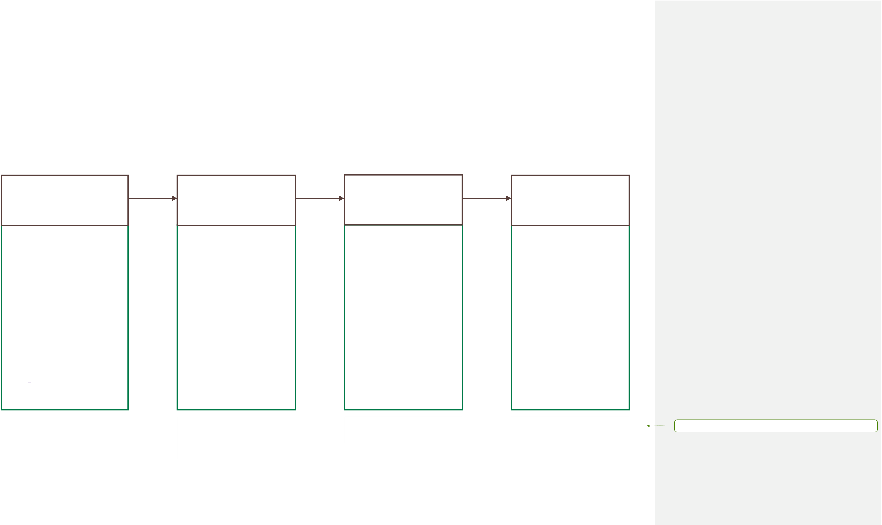
39
QUY TRÌNH 5. TẠM ỨNG, THANH QUYẾT TOÁN TRONG XÂY DỰNG CƠ BẢN
Người phụ trách: Chuyên viên phụ trách thanh toán sửa chữa, xây dựng cơ bản
5.1 QUY TRÌNH TẠM ỨNG HỢP ĐỒNG THI CÔNG XÂY LẮP
Phòng Hành chính – | Phòng Kế hoạch | Ban Giám hiệu | Phòng Kế hoạch
Quản trị | - Tài chính | 1.BGH ký duyệt thanh | - Tài chính
1.Giấy đề nghị tạm ứng, | 1.Kế toán viên tiếp nhận |  | 1.Chuyển |  | kế | toán
hồ sơ dự toán, hợp đồng | kiểm tra sự phù hợp | toán; | viên phụ trách làm
kinh tế đã ký; | của hồ sơ và ký nháy | 2.Trả hồ sơ về Phòng | thủ | tục | chuyển
 | khi hồ sơ hợp lệ (nêu
2.Bảo lãnh thực hiện hợp |  | KHTC. | khoản
 | hồ sơ chưa hợp lệ thì
đồng tiền mặt/chuyển khoản;
 | trả lại phòng HCQT);
3.Hồ sơ tạm ứng: Quyết
 | 2.Trình Kế toán trưởng
định phê duyệt chủ trương
 | ký duyệt thẩm định;
đầu tư, Báo cáo KTKT, Dự
 | 3.Chuyển hồ sơ trình ký
toán, Thiết kế, bản vẽ;
 | BGH.
4.Bảo lãnh tạm ứng (nếu
có);
5.Kýí xác nhận.
(5-7 ngày làm việc) | (1-2 ngày làm việc) | (2 ngày làm việc) | Formatted: Left

40
Hướng dẫn chi tiết: Các văn bản pháp lý có hiệu lực kèm theo gồm:
- Quyết định phê duyệt chủ trương đầu tư;
- Quyết định phê duyệt đơn vị lập báo cáo kinh tế kỹ thuật;
- Quyết định phê duyệt đơn vị thẩm tra báo cáo kinh tế kỹ thuật;
- Quyết định phê duyệt báo cáo kinh tế kỹ thuật;
- Quyết định phê duyệt dự toán đầu tư xây dựng công trình và bản vẽ thiết kế kèm theo;
- Quyết định phê duyệt Hồ sơ thiết kế bản vẽ thi công, dự toán và tổng dự toán công trình;
- Quyết định phê duyệt báo cáo thẩm tra báo cáo kinh tế kỹ thuật;
- Quyết định phê duyệt kế hoạch đấu thầu;
- Quyết định phê duyệt kết quả lựa chọn (hoặc chỉ định) nhà thầu;
- Dự toán công trình đã được thẩm tra, thẩm định;
- Biên bản thương thảo Hợp đồng;
- Hợp đồng thi công xây dựng và Phụ lục đơn giá tổng hợp;
- Các quyết định phê duyệt, điều chỉnh bổ sung khác (nếu có).

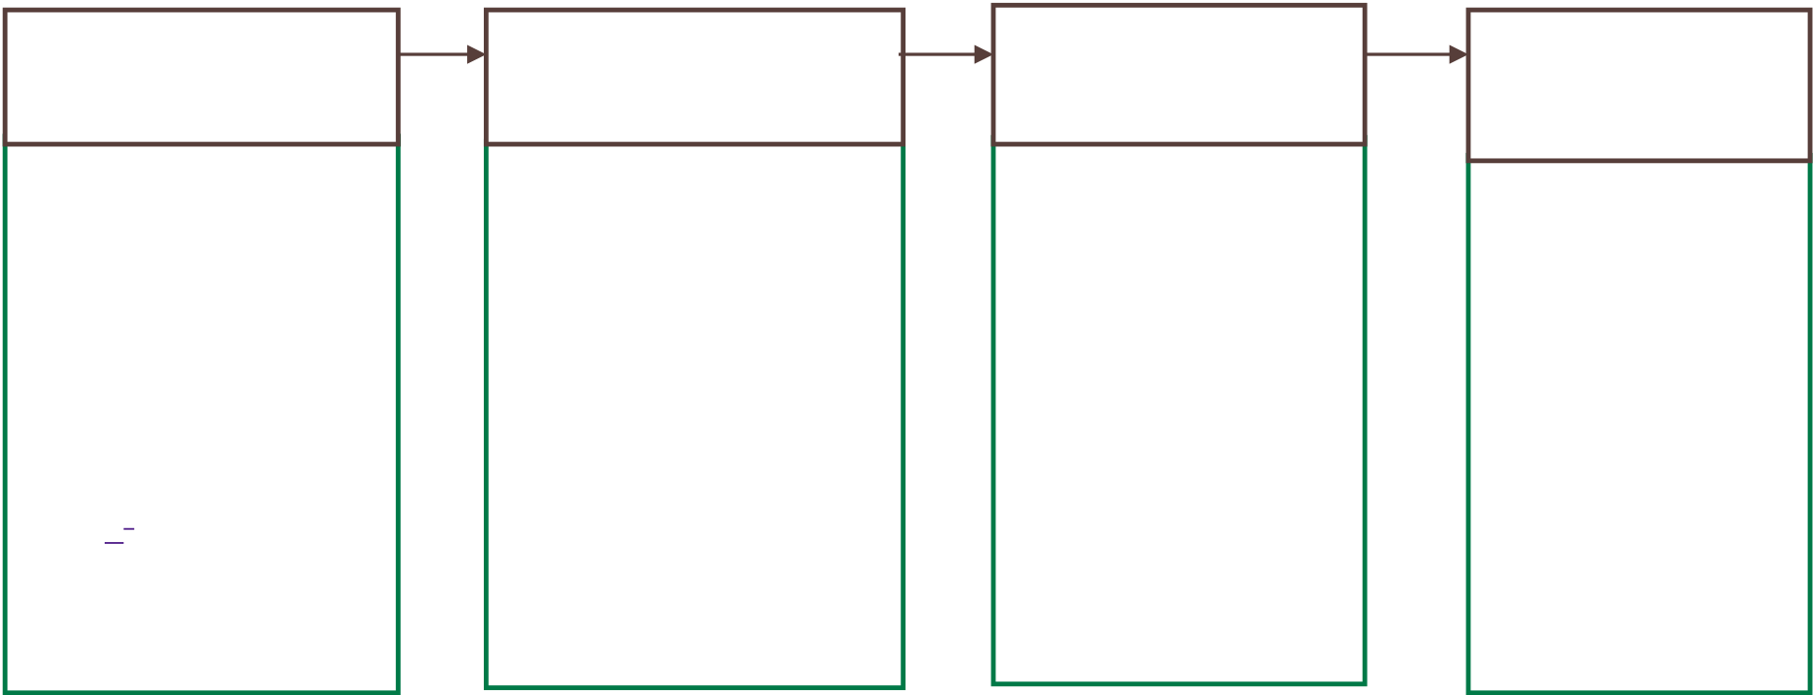
41
5.2 QUY TRÌNH THANH TOÁN KHỐI LƯỢNG HOÀN THÀNH (HOẶC HOÀN THÀNH THEO GIAI ĐOẠN)
Phòng Hành chính |  |  | Phòng Kế hoạch – Tài | Ban Giám hiệu |  |  |  | Phòng Kế hoạch
Quản trị |  |  | chính
 |  |  |  |  |  |  |  | – Tài chính
1. Giấy đề nghị thanh |  |  | 1. Tiếp nhận, kiểm tra | 1.BGH | ký | duyệt |  | 1. Chuyển cho kế
toán; |  |  |  | thanh toán;
 |  |  | sự phù hợp của hồ sơ |  |  |  |  | toán | viên | phụ
2. Hồ sơ nghiệm thu, |  |  | và ký nháy khi hồ sơ | 2.Trả | hồ | sơ | về | trách làm thủ tục
quyết toán công trình |  |  | hợp lệ (nếu hồ sơ chưa | Phòng KHTC. |  |  |  | chuyển khoản;
3.Bảo lãnh bảo hành; |  |  | hợp lệ thì trả lại CB
 |  |  |  |  |  |  |  | 2. Thông báo cho
 |  |  | Phòng HCQT);
4. | Chuyển | Phòng |  |  |  |  |  | bên B (nếu cần).
KH-TC; |  |  | 2. Trình duyệt Kế toán
5. Kýí xác nhận. |  |  | trưởng;
3. Chuyển hồ sơ trình
ký BGH.
(7-10 ngày làm việc) (1-2 ngày làm việc) (2 ngày làm việc)

42
Hướng dẫn chi tiết:
* Hồ sơ liên quan gồm:
- Hợp đồng thi công xây dựng và Phụ lục đơn giá tổng hợp;
- Báo cáo thẩm tra quyết toán công trình;
- Quyết định phê duyệt quyết toán công trình;
- Hồ sơ hoàn công, Bảng tính giá trị khối lượng hoàn thành theo giai đoạn theo phụ lục 03a và 04 (nếu có);
- Biên bản nghiệm thu giai đoạn hoặc Biên bản nghiệm thu tổng thể (nếu kết thúc) và Biên bản thanh lý hợp đồng;
- Nhật ký thi công, các biên bản nghiệm thu khối lượng, biên bản kiểm tra chất lượng, biên bản hiện trường, các văn bản khác liên quan (nếu có);
- Các quyết định phê duyệt, điều chỉnh bổ sung khác (nếu có);
- Hồ sơ chất lượng công trình;
- Hóa đơn GTGT.
* Khi có khối lượng phát sinh ngoài Hợp đồng đã ký, ngoài các chứng từ như trên còn bổ sung thêm: - Các quyết định phê duyệt điều chỉnh, bổ sung dự toán;
- Dự toán điều chỉnh, bổ sung đã được thẩm tra, thẩm định;
- Quyết định chỉ định thầu đơn vị thi công xây lắp bổ sung khối lượng phát sinh;
- Phụ lục Hợp đồng + đơn giá chi tiết phần khối lượng bổ sung;
- Biên bản nghiệm thu và Bảng tính giá trị khối lượng công việc phát sinh hoàn thành (phụ lục 04);

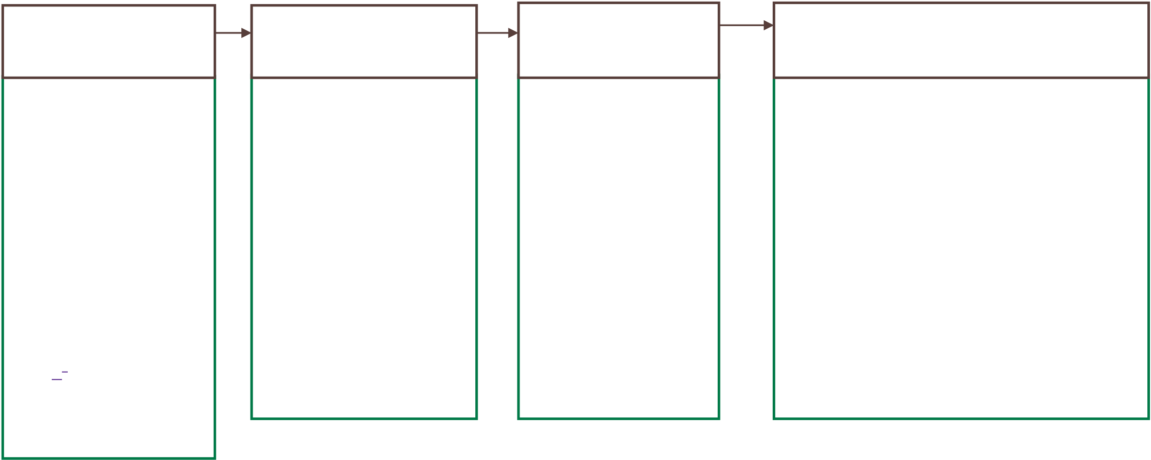
43
5.3 QUY TRÌNH KIỂM TOÁN NỘI BỘ VÀ LẬP QUYẾT TOÁN VỐN ĐẦU TƯ XÂY DỰNG CƠ BẢN
Phòng HCQT |  |  | Phòng KHTC | Ban Giám hiệu |  |  |  | Phòng KHTC
1. Cung cấp toàn bộ |  |  |  | 1.BGH ký duyệt; |  |  |  | 1. Nộp Hồ sơ xin phê duyệt Kế hoạch
 |  |  | 1. Tiếp nhận, kiểm tra
hồ sơ, văn bản pháp lý |  |  | hồ sơ; | 2.Trả | hồ | sơ | về | kiểm toán nội bộ và Quyết toán dự án
liên quan đến quá |  |  | 2. Lập Hồ sơ xin phê |  |  |  |  | hoàn thành công trình lên cơ quan Chủ
 |  |  |  | Phòng KHTC.
trình thực hiện và đưa |  |  | duyệt kế hoạch kiểm |  |  |  |  | quản;
dự án hoàn thành vào |  |  | toán nội bộ và quyết |  |  |  |  | 2. Giải trình các vấn đề còn vướng mắc
sử dụng (bản phô tô, |  |  | toán dự án hoàn thành |  |  |  |  | (nếu có);
cung cấp bổ sung |  |  | trình; |  |  |  |  | 3. Sau khi có Quyết định phê duyệt
những hồ sơ văn bản |  |  | 3. Trình duyệt Kế toán
 |  |  |  |  |  |  |  | DAHT, Phòng KHTC thực hiện các quy
pháp lý còn thiếu);
 |  |  | trưởng; |  |  |  |  | trình tiếp theo: Thanh quyết toán với các
2. | Chuyển | Phòng | 4. Chuyển hồ sơ trình |  |  |  |  | đơn vị tư vấn, nhà thầu; soạn thảo và phát
KHTC; |  |  |  |  |  |  |  | hành công văn thu hồi công nợ.
 |  |  | ký BGH.
3. Kýí xác nhận và lập
Biên bản bàn giao hồ
sơ.
(7-10 ngày làm việc) (1-2 ngày làm việc) (4 tuần làm việc)

44
* Bộ hồ sơ gồm:
oBiên bản nghiệm thu và bàn giao đưa công trình vào sử dụng có chữ ký của các bên tham gia nghiệm thu và của các đơn vị liên quan;
oBảng tính giá trị khối lượng hoàn thành (Phụ lục 03a và 04 nếu có);
oHồ sơ hoàn công, nhật ký thi công, các biên bản nghiệm thu khối lượng, biên bản kiểm tra chất lượng, biên bản hiện trường, các văn bản khác liên quan (nếu có);
oBiên bản thanh lý hợp đồng;
oKết quả báo cáo kiểm toán sơ bộ;
oBiên bản làm việc với các đơn vị thi công, tư vấn để thống nhất số liệu (nếu có);
oBáo cáo kết luận kiểm toán nội bộ.

45
Chương IV
HIỆU LỰC THI HÀNH
Điều 1. Tổ chức thực hiện
Phòng Kế hoạch Tài chính là đơn vị đầu mối, phối hợp với Thủ trưởng các đơn vị trong trường phổ biến nội dung của quy trình tới các cán bộ, giảng viên được biết và thực hiện.
Điều 2. Hiệu lực thi hành
Quy trình này có hiệu lực từ ngày ký.
Trong quá trình thực hiện, nếu có khó khăn vướng mắc, phát sinh, cần điều chỉnh cho phù hợp với tình hình thực tế, đề nghị các đơn vị phản ánh về Phòng Kế hoạch - Tài chính để phòng tổng hợp, báo cáo Hiệu trưởng xem xét, quyết định./.
HIỆU TRƯỞNG

